**TRƯỜNG ĐẠI HỌC THỦY LỢI**

**KHOA CÔNG NGHỆ THÔNG TIN**



**MÔN: QUẢN TRỊ HỆ THỐNG THÔNG TIN**

**XÂY DỰNG HỆ THỐNG THÔNG TIN CHO DOANH NGHIỆP KINH DOANH SÁCH**

**Nhóm thực hiện: Nhóm 2**

**Thành viên nhóm:** Đỗ Thị Hải Đoan: 1951060606

Nguyễn Thị Thuý Lan: 1951060802

Nguyễn Văn Đức: 1951060623

Nguyễn Đức Hải: 1951060678

Nguyễn Duyên Chiến: 1951060557

# **LỜI MỞ ĐẦU**

Không kể tới những đóng góp to lớn mà ngành công nghệ thông tin đã làm được cho lĩnh vực nghiên cứu khoa học kỹ thuật, mà chúng ta có thể nhìn thấy luôn những đóng góp thiết thực quan trọng những lợi ích to lớn mà nó mang lại trong đời sống xã hội của con người. Hãy thử nhìn vào chiếc máy tính cá nhân của mình hoặc có trong tay một chiếc smartphone, chỉ với một vài thao tác đơn giản, thậm chí là một cú click chuột, bạn có thể đọc báo, xem phim, nghe đài, và cả mua sắm qua mạng, có thể nói cả thế giới gần như hiện ra trước mắt bạn. Hiện nay trên thế giới đã có rất nhiều các trang mua sắm website nổi tiếng, uy tín phục vụ cho người dùng. Ở Việt Nam đối với người người nhà nhà không xa lạ gì với shoppe, lazada hay tiki,... Các doanh nghiệp cơ sở kinh doanh muốn tiến hành bán hàng trực tuyến , thì điều đầu tiên họ cần đến là một website chất lượng, với một hệ thống thông tin được thiết kế tốt, giao diện đẹp, dễ sử dụng và an toàn, thân thiện cho mọi người dùng…

Nhóm em quyết định lựa chọn và xây dựng đề tài “Xây dựng hệ thống thông tin cho doanh nghiệp kinh doanh sách” với mong muốn vận dụng những kiến thức mình đã học , xây dựng được một trang web có tính thực tiễn, sát với thực tế nhất.

Với đề tài này, chúng em xin được trình bày một cách thức quản lý hệ thống thông tin giúp cho những người quản trị dễ dàng trong việc thay đổi, cập nhật thông tin trang web, cũng như quản lý hiệu quả khách hàng và các đơn đặt hàng trên mạng. Và đồng thời mọi khách hàng cũng thuận tiện dễ dàng trong việc mua sách.

Chương 0: Tổng quan

1.Đặt vấn đề

- Hiện nay việc sở hữu một chiếc máy tính thông minh, hiện đại để theo dõi, cập nhật tin tức hàng ngày và học tập là điều rất quan trọng và cần thiết giúp mọi người làm việc tại nhà một cách hiệu quả, an toàn.

Theo khảo sát thì có tới 77% người dùng internet tại Việt Nam từng mua hàng online. Doanh số thương mại điện tử bán hàng cho người tiêu dùng ở Việt Nam năm 2019 đạt hơn 10,08 tỷ USD, chiếm 4,9% tổng mức bán lẻ hàng hóa và dịch vụ tiêu dùng cả nước. Giá trị giỏ hàng của người tiêu dùng phổ biến ở mức từ 1 đến 3 triệu đồng. Con số còn tăng khi có sự xuất hiện của COVID 19.

Nơi lưu trữ dữ liệu an toàn và tiện lợi nhất vậy nên việc có trong tay một chiếc laptop để học tập cũng như làm việc là điều tất yếu và cần thiết. Và nếu như trước đây, mọi dữ liệu đều cần phải được lưu lại qua cách chép tay vào sách vở thì giờ đây, có một cách nhanh chóng và thuận tiện hơn mà nhiều người đã và đang áp dụng. Đó là lưu trữ lại trên các máy tính laptop cá nhân. Bằng việc thực hiện các thao tác nhập văn bản, bạn có thể lưu trữ các dữ liệu này qua hàng trăm năm hoặc thậm chí mãi mãi. Hơn nữa, nếu số lượng phải lưu trữ quá lớn thì bạn cũng không cần quá lo lắng. Chỉ với 1 chiếc USB bạn có thể lưu trữ toàn bộ những dữ liệu này thay vì sử dụng nhiều tấn giấy lãng phí.

-Lý do công nghệ:

Như chúng ta đã thấy trên thị trường hiện nay thì việc cạnh tranh ngày càng trở nên quyết liệt và hầu hết những nhà kinh doanh, những công ty lớn đều chú tâm đến việc thỏa mãn nhu cầu mua sắm của khách hàng một cách tốt nhất.

Ngày nay càng nhiều doanh nghiệp, những nhà kinh doanh phát triển hệ thống bán hàng theo hướng thương mại điện tử. So với kinh doanh truyền thống thì thương mại điện tử chi phí thấp hơn, hiệu quả đạt cao hơn và tiếp cận với người dùng nhanh chóng hơn. Hơn thế nữa, với lợi thế của công nghệ internet nên việc truyền tải thông tin về sản phẩm nhanh chóng, thuận tiện. Kết hợp với bộ phận giao hàng tận nơi, càng tăng thêm lợi nhuận để loại hình này phát triển.

Đặc biệt trong bối cảnh trên toàn thế giới nói chung và ở Việt Nam nói riêng đang phải đối mặt cùng COVID 19, với tâm lý lo ngại dịch bệnh nên nhiều khách hàng hạn chế đến mua trực tiếp tại các điểm bán thì việc mua sắm online lại càng cần thiết và thuận tiện hơn bao giờ hết. Biết được những nhu cầu đó, nhóm 5 quyết định xây dựng đề tài “Xây dựng Website bán Laptop Abbey shop” nhằm đáp ứng cho mọi người tiêu dùng trên toàn quốc và thông qua hệ thống website này họ có thể đặt mua các mặt hàng hay sản phẩm cần thiết phù hợp và uy tín.

2.Mục tiêu của đề tài

Xây dựng một hệ thống quản lý bán sách trên mạng với mục tiêu chủ yếu là giới

thiệu sách của nhà sách với khách hàng. Khách hàng có thể xem, tìm kiếm các

thông tin về sách một cách trực quan và có thể đặt mua trực tiếp các loại sách trên

mạng mà không cần phải trực tiếp đến cửa hàng bán sách. Sách của nhà sách phải

được phân loại theo chuẩn phân loại giúp khách hàng có thể tra cứu một cách tiện

lợi. Hệ thống phải có hai URL riêng, một URL dành cho khách hàng và một URL

cho CBNV của nhà sách cập nhật dữ liệu hệ thống: cập nhật sách, nhân viên,

khách hàng, nhà cung cấp, theo dõi đơn hàng và trả lời thư của khách hàng

3.Phạm vi đề tài

- Đối tượng nghiên cứu của đề tài:

+ Người quản lý .

+ Nhân viên quản lý sách tại cửa hàng

+ Khách hàng có nhu cầu mua sắm sách.

- Phạm vi nghiên cứu đề tài: Tìm hiểu và khảo sát thực tế từ doanh nghiệp, cửa hàng trực tuyến của doanh nghiệp cùng với đó là dựa trên cũng phương thức hoạt động và quản lý của các trang web thương mại điện tử khác.

4.Phương pháp nghiên cứu

- Phương pháp nghiên cứu lý thuyết: xây dựng và phân tích thiết kế hệ thống thông tin dựa trên các lý thuyết, cách thức hoạt động của các mô hình, quản trị hệ thống và quản trị dữ liệu.

- Phương pháp nghiên cứu thực nghiệm: xây dựng hệ thống dựa vào việc khảo sát thực tế từ doanh nghiệp, thu thập yêu cầu, phân tích và thiết kế logic hệ thống, cài đặt và kiểm thử.

Phần 1: Cơ sở lý thuyết và công nghệ

Chương 1: Cơ sở lý thuyết

1.Lý thuyết

### 1.1 Xây dựng trang web

- Trang web, trang thông tin mạng (website) là 1 tập hợp các trang thông tin có chứa nội dung văn bản, chữ số, hình ảnh, âm thanh, video, ..v.v.. được lưu trữ trên máy chủ và có thể truy cập từ xa thông qua mạng internet.

- Một trang web là tập tin HTML hoặc XHTML có thể truy nhập dùng giao thức HTTP hoặc HTTPS.

- Để xây dựng 1 trang web, ta cần các tệp tin HTML (trang mạng tĩnh) hoặc các CMS chạy trên máy chủ (trang mạng động).

- Trang web có thể được xây dựng bằng nhiều ngôn ngữ lập trình khác nhau như PHP, .NET, Java, Ruby on Rails....

### 1.2 Phân tích thiết kế hệ thống

- Là quá trình gồm nhiều bước của phát triển một phần mềm từ giai đoạn hình thành ý tưởng đến khi phần mềm được triển khai đến người sử dụng.

- Các bước phân tích thiết kế hệ thống:

+ Khảo sát dự án.

+ Phân tích hệ thống.

+ Thiết kế.

+ Thực hiện.

+ Kiểm thử.

+ Triển khai và bảo trì.

*Các khái niệm về hệ thống thông tin

- Hệ thống thông tin (Information system - IS): là một tập hợp các phần tử/thành phần liên quan đến nhau cung cấp thông tin tạo lợi thế cạnh tranh cho tổ chức. Thực hiện thu thập(input), xử lý (processing), lưu trữ và xuất(output) dữ liệu/thông tin. Cung cấp phản ứng hiệu chỉnh (Cơ chế phản hồi: feedback mechanism) giúp tăng lợi nhuận, cải thiện quan hệ khách hàng -> Quyết định thành công của hệ thống.

- Hệ thống thông tin dựa trên máy tính (CBIS): Một tập đơn nhất các phần tử/thành phần: phần cứng, phần mềm, CSDL, viễn thông-mạng-internet và tương ứng với chúng là con người, các thủ tục procedures nhằm thu thập, chế biến, lưu trữ, và xử lý dữ liệu thành thông tin .

- Hạ tầng công nghệ(cho kinh doanh): Mọi thành phần phần cứng, phần mềm, CSDL, viễn thông mạng-internet, con người, thủ tục để thu thập, chế biến, lưu trữ, và xử lý dữ liệu thành thông tin.

- Các mức HTTT

Hệ thống thông tin nghiệp vụ trong các tổ chức kinh doanh chia theo 3 mức:

+ Mức trên: Hệ thống quản lý tri thức và hệ thống thông tin kinh doanh chuyên ngành.

+ Mức giữa: Hệ thống thông tin quản lý và hệ thống hỗ trợ quyết định.

+ Mức dưới: Thương mại điện tử và thương mại không dây (Mcommerce: Mobile-commerce).

- MIS là gì?

Hệ thống thông tin quản lý-Management Information System(MIS):

+ Hệ thống thông tin quản trị doanh nghiệp – MIS (Management Information System) là khái niệm chung dành cho tất cả ứng dụng của con người, của công nghệ hỗ trợ việc giải quyết các vấn đề trong quản lý và điều hành trong tất cả các lĩnh vực của doanh nghiệp.

+ MIS – Management Information System là hệ thống thông tin quản lý quá trình hoạt động kinh doanh của một doanh nghiệp, giúp giải quyết các vấn đề trao đổi thông tin và điều hành tác nghiệp trong các tổ chức doanh nghiệp.

### 1.3 Phân tích thiết kế thương mại điện tử

a, Khái niệm Thương mại điện tử

- Thương mại điện tử (E-Commerce) là hình thái hoạt động kinh doanh bằng các phương pháp điện tử; là việc trao đổi "thông tin" kinh doanh thông qua các phương tiện công nghệ điện tử.

- Công nghệ tiên tiến hiện nay giúp doanh nghiệp biến Website của mình thành những siêu thị hàng hóa trên Internet, biến người mua thực sự trở thành những người chủ với toàn quyền trong việc chọn lựa sản phẩm, tìm kiếm thông tin, so sánh giá cả, đặt mua hàng, ký kết hợp đồng với hệ thống tính toán tiền tự động, rõ ràng, trung thực.

- Hiện nay có rất nhiều cách hiểu khác nhau về Thương mại điện tử. Nhiều người hiểu Thương mại điện tử là bán hàng trên mạng, trên Internet. Một số ý kiến khác lại cho rằng Thương mại điện tử là làm thương mại bằng điện tử. Những cách hiểu này đều đúng theo một góc độ nào đó nhưng chưa nói lên được phạm vi rộng lớn của Thương mại điện tử

- Theo khái niệm này, Thương mại điện tử không chỉ là bán hàng trên mạng hay bán hàng trên Internet mà là hình thái hoạt động kinh doanh bằng các phương pháp điện tử. Hoạt động kinh doanh bao gồm tất cả các hoạt động trong kinh doanh như giao dịch, mua bán, thanh toán, đặt hàng, quảng cáo và kể cả giao hàng. Các phương pháp điện tử ở đây không chỉ có Internet mà bao gồm việc sử dụng các phương tiện công nghệ điện tử như điện thoại, máy FAX, truyền hình và mạng máy tính (trong đó có Internet). Thương mại điện tử cũng bao hàm cả việc trao đổi thông tin kinh doanh thông qua các phương tiện công nghệ điện tử. Thông tin ở đây không chỉ là những số liệu hay văn bản, tin tức mà nó gồm cả hình ảnh, âm thanh và phim video.

- Các phương tiện điện tử trong TMĐT:

+ Điện thoại

+ Máy FAX

+ Truyền hình

+ Hệ thống thanh toán điện tử

- Mạng toàn cầu Internet / W.W.W

- Các hình thức hoạt động TMĐT:

+ Thư tín điện tử(Email)

+ Thanh toán điện tử

+ Trao đổi dữ liệu điện tử(EDI)

+ Trao đổi số hóa các dung liệu

+ Mua bán hàng hóa hữu hình

Thương mại điện tử hiện nay đã trở nên khá quen thuộc và trở thành một môi trường thương mại không thể thiếu được trong đời sống kinh tế xã hội phát triển. Ở Việt Nam, Thương mại điện tử đang được các doanh nghiệp từng bước áp dụng vào hoạt động sản xuất kinh doanh của mình. Thương mại điện tử có những thế mạnh vượt trội mà không một loại hình kinh doanh nào khác có được.



*Hình 1: Thương mại điện tử*

E-commerce có thể được dùng theo một vài hoặc toàn bộ những nghĩa như sau:

● [E-tailing](https://vi.wikipedia.org/w/index.php?title=E-tailing&action=edit&redlink=1) (bán lẻ trực tuyến) hoặc "cửa hàng ảo" trên [trang web](https://vi.wikipedia.org/wiki/Website) với các danh mục trực tuyến, đôi khi được gom thành các "trung tâm mua sắm ảo".

● Việc thu thập và sử dụng dữ liệu cá nhân thông qua các địa chỉ liên lạc web

● [Trao đổi dữ liệu điện tử](https://vi.wikipedia.org/wiki/Trao_%C4%91%E1%BB%95i_d%E1%BB%AF_li%E1%BB%87u_%C4%91i%E1%BB%87n_t%E1%BB%AD) ([EDI](https://vi.wikipedia.org/w/index.php?title=EDI&action=edit&redlink=1)), trao đổi dữ liệu giữa [Doanh nghiệp với Doanh nghiệp](https://vi.wikipedia.org/wiki/Doanh_nghi%E1%BB%87p_v%E1%BB%9Bi_Doanh_nghi%E1%BB%87p)

● Email, fax và cách sử dụng chúng như là phương tiện cho việc tiếp cận và thiết lập mối quan hệ với [khách hàng](https://vi.wikipedia.org/wiki/Kh%C3%A1ch_h%C3%A0ng) (ví dụ như bản tin - newsletters)

● Việc mua và bán giữa [Doanh nghiệp với Doanh nghiệp](https://vi.wikipedia.org/wiki/Doanh_nghi%E1%BB%87p_v%E1%BB%9Bi_Doanh_nghi%E1%BB%87p)

● Bảo mật các giao dịch [kinh doanh](https://vi.wikipedia.org/wiki/Kinh_doanh)

b, Các hình thức thương mại điện tử

● Doanh nghiệp với Doanh nghiệp ([B2B](https://vi.wikipedia.org/wiki/Doanh_nghi%E1%BB%87p_v%E1%BB%9Bi_Doanh_nghi%E1%BB%87p))

● Doanh nghiệp với Khách hàng ([B2C](https://vi.wikipedia.org/wiki/Doanh_nghi%E1%BB%87p_v%E1%BB%9Bi_Kh%C3%A1ch_h%C3%A0ng))

● Doanh nghiệp với Nhân viên ([B2E](https://vi.wikipedia.org/wiki/Doanh_nghi%E1%BB%87p_v%E1%BB%9Bi_Nh%C3%A2n_vi%C3%AAn))

● Doanh nghiệp với Chính phủ ([B2G](https://vi.wikipedia.org/wiki/B2G))

● Chính phủ với Doanh nghiệp ([G2B](https://vi.wikipedia.org/wiki/G2B))

● Chính phủ với Chính phủ (G2G)

● Chính phủ với Công dân ([G2C](https://vi.wikipedia.org/wiki/Ch%C3%ADnh_ph%E1%BB%A7_v%E1%BB%9Bi_C%C3%B4ng_d%C3%A2n))

● Khách hàng với Khách hàng ([C2C](https://vi.wikipedia.org/wiki/Kh%C3%A1ch_h%C3%A0ng_v%E1%BB%9Bi_Kh%C3%A1ch_h%C3%A0ng))

● Khách hàng với Doanh nghiệp ([C2B](https://vi.wikipedia.org/w/index.php?title=C2B&action=edit&redlink=1))

c, Các tác động của thương mại điện tử đối với thị trường và người bán lẻ:

- Các [nhà kinh tế học](https://vi.wikipedia.org/wiki/Nh%C3%A0_kinh_t%E1%BA%BF_h%E1%BB%8Dc) đã đưa ra giả thuyết rằng thương mại điện tử sẽ dẫn đến việc cạnh tranh giá cả sản phẩm. Thực vậy, thương mại điện tử giúp [người tiêu dùng](https://vi.wikipedia.org/wiki/Ng%C6%B0%E1%BB%9Di_ti%C3%AAu_d%C3%B9ng) thu thập nhanh chóng và dễ dàng thông tin đa dạng về [sản phẩm](https://vi.wikipedia.org/wiki/S%E1%BA%A3n_ph%E1%BA%A9m), giá cả và người bán.

- Ngày nay đã xuất hiện nhiều website chuyên cung cấp dịch vụ [đánh giá](https://vi.wikipedia.org/wiki/%C4%90%C3%A1nh_gi%C3%A1) về sản phẩm và nhà cung cấp, so sánh giá cả giữa các website bán hàng. Hơn nữa, người tiêu dùng có thể trực tiếp đưa ra các đánh giá của mình về nhiều khía cạnh liên quan tới giao dịch mua sắm, giúp cho những người khác có nhiều cơ hội chọn lựa sản phẩm phù hợp nhất, hoặc chọn được người bán cung cấp dịch vụ tốt nhất, hoặc mua được sản phẩm với giá rẻ nhất.

- Các bước PTTK thương mại điện tử:

+ Định dạng website.

+ Lựa chọn và đăng ký tên miền.

+ Liệt kê danh sách những yêu cầu về website.

+ Lựa chọn người thực hiện.

+ Lựa chọn nhà thiết kế website.

+ Mua hosting (dung lượng lưu trữ).

+ Trỏ tên miền.

+ Xây dựng các nội dung cơ bản.

+ Quảng bá website.

+ Phát triển website.

### **1.4 Ứng dụng của hệ thống thông tin trong quản lý.**

Ứng dụng của hệ thống thông tin cho công tác xã hội và hoạt động kinh doanh bao gồm:

- Giáo dục điện tử (elearning)

- Thương mại điện tử (e-commerce)

- [Chính phủ điện tử](https://vi.wikipedia.org/wiki/Ch%C3%ADnh_ph%E1%BB%A7_%C4%91i%E1%BB%87n_t%E1%BB%AD) (e-government)

- Các hệ thống thông tin địa lý (GIS)

# **Chương 2: Công nghệ và nền tảng.**

## 2.1. Nền tảng

### **1. Xampp Server:**

**a) Tổng quan về Xampp Server:**

**-** Là phần mềm web server thuộc bản quyền của GNU General Public Licence, XAMPP do Apache Friends phân phối và phát triển. Đây là chương trình tạo máy chủ Web (Web Server) được tích hợp sẵn Apache, PHP, MySQL, FTP Server, Mail Server và các công cụ khác**.**

- Web Server (máy phục vụ Web) là máy tính cài đặt phần mềm phục vụ Web. Đôi khi người ta cũng gọi chính phần mềm đó là Web Server.

**b) Các thành phần chính của Xampp Server:**

**-** *Apache*: Apache là website software sử dụng mã nguồn mở hoàn toàn miễn phí, được sử dụng bởi 46% trên tổng số các website trên toàn cầu. Phần mềm web này được thiết lập và cập nhật bởi Apache Software Foundation.

- *MySQL:* MySQL là hệ thống quản lý cơ sở dữ liệu liên kết có ưu điểm nhanh chóng, dễ dùng cho các lập trình viên. MySQL được ứng dụng khá nhiều cho các website nhanh chóng TMĐT hiện nay. Hệ thống có những ưu điểm sau: MySQL là mã nguồn mở và hoàn toàn miễn phí. Hiệu suất hoạt động của MySQL rất mạnh, kể cả khi khối lượng dữ liệu khổng lồ. Hệ thống này sử dụng ngôn ngữ dữ liệu MySQL để cấu trúc hóa website của bạn. MySQL tương thích với hầu hết các hệ điều hành cùng các ngôn ngữ lập trình như PHP, C++, Java… MySQL có hệ thống thông tin khổng lồ, chứa đến 50 triệu hàng dữ liệu trong 1 board. Dữ liệu tối thiểu của MySQL này là 4GB, còn tối đa là 8TB. MySQL cho phép điều chỉnh tùy ý để các lập trình viên có thể thực hiện thao tác thay đổi cho website của mình.

- *PHP:* PHP là một ngôn ngữ lập trình kịch bản được ứng dụng trong các loại website và ứng dụng website. Các script được viết bằng ngôn ngữ lập trình PHP sẽ được các server có cài đặt PHP hiểu được và tiêu hóa chúng. Cụ thể các script này sẽ được lưu dưới dạng tệp đuôi “.php”, sau đó các server sẽ diễn giải chúng và đưa lên website tùy theo template web mà lập trình viên lựa chọn. Ngôn ngữ lập trình PHP có thể được nhúng trong HTML, được ứng dụng trong quản lý các loại nội dung website, quản lý các dữ liệu thống kê liên quan đến website như số phiên, thời gian phiên… PHP được sử dụng nhiều trong các loại Database phổ biến như MySQL, PostgreSQL, Oracle, Sybase, Informix, và Microsoft SQL Server.

**-** Perl: PERL – Practical Extraction and Report Language là một trong những ngôn ngữ lập trình hiện đại hoạt động song song với PHP trong Xampp, có khả năng lọc bỏ dữ liệu thừa và cung cấp dữ liệu quan trọng trong việc thiết lập website. Tuy không nổi bằng PHP nhưng Perl cũng có những ưu điểm riêng khiến nhiều lập trình viên trên toàn thế giới ấn tượng và ứng dụng cho website của mình.

**c) Ưu điểm:**

- Có thể chạy được trên toàn bộ các hệ điều hành như Window, MacOS, Cross-platform và Linux.

**-** Có cấu hình đơn giản cùng như nhiều chức năng hữu ích cho người dùng. Tiêu biểu là giải lập Server, giả lập Mail Server, hỗ trợ SSL trên Localhost.

- Tích hợp nhiều thành phần với các chức năng Apache, PHP hay MySql… Thay vì phải cài đặt từng thành phần trên thì giờ đây chỉ cần dùng XAMPP là đã có được một web server hoàn chỉnh.

**-** Mã nguồn mở: Không như Appserv, XAMPP có giao diện quản lý khá tiện lợi. Nhờ đó, người dùng có thể chủ động bật tắt hoặc khởi động lại các dịch vụ máy chủ bất kỳ lúc nào.

### **2. Wordpress:**

**a) Tổng quan về Wordpress:**

- WordPress là hệ thống mã nguồn mở (Open Source Software) dùng để xuất bản Blog hoặc Website viết bằng ngôn ngữ lập trình PHP và cơ sở dữ liệu MySQL.

- WordPress được viết bởi Matt Mullenweg và Mike Little, ra mắt vào ngày 27/05/2003. Từ đó đến nay, WordPress là mã nguồn mở hỗ trợ tối đa cho các blog cá nhân. Nó còn được dùng để thiết lập website và được sử dụng rộng rãi trên thế giới.

- Đến năm 2015, WordPress được phát triển thành hệ quản trị nội dung (CMS – Content Management System). WordPress hỗ trợ người dùng thiết lập nhiều thể loại website khác nhau như với mọi quy mô. Hiện nay, có khoảng 25% trong số 100 website lớn nhất thế giới được thiết lập dựa trên WordPress như TechCrunch, Mashable, CNN, BBC America, Variety, Sony Music, MTV News, Bata, Quartz…

**b) Ưu điểm:**

- Là một trong những nền tảng CMS lớn và nổi tiếng: WordPress đứng đầu danh sách ba gói xây dựng trang web thường được sử dụng nhất trên thế giới, tiếp theo là Joomla và Drupal. Có hơn 29% các trang web trên toàn cầu đang sử dụng WordPress, với số lượng không ngừng tăng lên hàng ngày. WordPress không chỉ là một nền tảng blog mà còn là một hệ thống quản lý nội dung hiệu quả.

- Có lịch sử lâu đời: WordPress được ra mắt vào năm 2003 và bắt đầu như một công cụ cho các blogger. Qua thời gian WordPress đã nhanh chóng phát triển, thu hút các doanh nghiệp đến các lập trình viên có ít kinh nghiệm đến với nền tảng này. Ngày nay, có không ít các hệ thống CMS mới mọc lên, nhưng vị trí của WordPress cũng không bị lung lay. Có đến gần 500 trang web mới được tạo ra mỗi ngày bằng WordPress.

- Có mã nguồn CMS mở Mã nguồn mở cung cấp các tính năng tùy biến, tự thay đổi theme, tự cài plugin, tự quản lý, có thể tùy chỉnh nó theo ý mà không phải sử dụng dịch vụ tại bất kỳ đơn vị nào.

- Thân thiện với công cụ tìm kiếm: WordPress được thiết kế để thân thiện với SEO vì WordPress bao gồm nhiều công cụ và plugin để tối ưu hóa nội dung cho SEO. Khi bạn dùng WordPress để thiết kế web thì trang web trở nên rất thu hút đối với các công cụ tìm kiếm.

- Sở hữu một cộng đồng lớn, sẵn sàng hỗ trợ WordPress là nơi lưu trữ cho một diễn đàn cộng đồng khổng lồ được kiểm duyệt bởi các nhân viên và những người cuồng tín WordPress.

- Đa dạng plugin và themes Plugin: Mở rộng là thành phần cài đặt thêm vào WordPress để tăng thêm các tính năng cần thiết.

- Bảo mật cực tốt: Vì WordPress hiện là nền tảng xây dựng trang web và blog lớn nhất trên thế giới, quan trọng nhất là bảo vệ nội dung của mình khỏi các cuộc tấn công spam.

### **3. UML:**

**a) Tổng quan về UML:**

- Ngôn ngữ mô hình hóa thống nhất (tiếng Anh: Unified Modeling Language, viết tắt thành UML) là một ngôn ngữ mô hình gồm các ký hiệu đồ họa mà các phương pháp hướng đối tượng sử dụng để thiết kế các hệ thống thông tin một cách nhanh chóng.

- Cách xây dựng các mô hình trong UML phù hợp mô tả các hệ thống thông tin cả về cấu trúc cũng như hoạt động.

- Cách tiếp cận theo mô hình của UML giúp ích rất nhiều cho những người thiết kế và thực hiện hệ thống thông tin cũng như những người sử dụng nó; tạo nên một cái nhìn bao quát và đầy đủ về hệ thống thông tin dự định xây dựng.

- Cách nhìn bao quát này giúp nắm bắt trọn vẹn các yêu cầu của người dùng; phục vụ từ giai đoạn phân tích đến việc thiết kế, thẩm định và kiểm tra sản phẩm ứng dụng công nghệ thông tin. Các mô hình hướng đối tượng được lập cũng là cơ sở cho việc ứng dụng các chương trình tự động sinh mã trong các ngôn ngữ lập trình hướng đối tượng, chẳng hạn như ngôn ngữ C++, Java,... Phương pháp mô hình này rất hữu dụng trong lập trình hướng đối tượng. Các mô hình được sử dụng bao gồm Mô hình đối tượng (mô hình tĩnh) và Mô hình động.

**b) Các loại sơ đồ UML:**

- UML sử dụng một hệ thống ký hiệu thống nhất biểu diễn các Phần tử mô hình (model elements). Tập hợp các phần tử mô hình tạo thành các Sơ đồ UML (UML diagrams). Có các loại sơ đồ UML chủ yếu sau:

+ Sơ đồ lớp (Class Diagram)

+ Sơ đồ đối tượng (Object Diagram)

+ Sơ đồ tình huống sử dụng (Use Cases Diagram)

+ Sơ đồ trình tự (Sequence Diagram)

+ Sơ đồ cộng tác (Collaboration Diagram hay là Composite Structure Diagram)

+ Sơ đồ trạng thái (State Machine Diagram)

+ Sơ đồ thành phần (Component Diagram)

+ Sơ đồ hoạt động (Activity Diagram)

+ Sơ đồ triển khai (Deployment Diagram)

+ Sơ đồ gói (Package Diagram)

+ Sơ đồ liên lạc (Communication Diagram)

+ Sơ đồ tương tác (Interaction Overview Diagram - UML 2.0) Sơ đồ phối hợp thời gian (Timing Diagram - UML 2.0)

**c) Ưu điểm:**

- Trong dự án phát triển hệ thống hướng đối tượng, UML là ngôn ngữ mô hình được ưu tiên cho việc phân tích và thiết kế một sản phẩm.

- Lý do mạnh mẽ nhất để sử dụng UML bởi vì nó đã trở thành chuẩn mực đối với mô hình hướng đối tượng. Nếu cần thu hút một nhóm các nhà phát triển hoặc cần chuyển thông tin trong mô hình cho những người khác, thì UML là sự chọn lựa vì nó dễ dàng giao tiếp giữa các bên tham gia.

- UML là ngôn ngữ mô hình hợp nhất. Nó là sản phẩm kết hợp từ các ý tưởng của ba nhà dẫn đầu trong việc lập mô hình hướng đối tượng và kết hợp chúng thành một ký hiệu duy nhất. Từ các phiên bản đầu tiên, một số tổ chức liên quan đến việc phát triển UML cũng cố gắng hợp tác đặc điểm tốt nhất của các ngôn ngữ lập mô hình khác, vì thế UML có thể được xem là ngô ngữ tốt nhất trong lĩnh vực này.

## **2.2. Hệ quản trị CSDL: MySQL**

### **2.2.1. Tổng quan về MySQL:**

- MySQL là hệ quản trị cơ sở dữ liệu mã nguồn mở phổ biến nhất thế giới và được các nhà phát triển rất ưa chuộng trong quá trình phát triển ứng dụng. Vì MySQL là cơ sở dữ liệu tốc độ cao, ổn định và dễ sử dụng, có tính khả chuyển, hoạt động trên nhiều hệ điều hành cung cấp một hệ thống lớn các hàm tiện ích rất mạnh. Với tốc độ và tính bảo mật cao, MySQL rất thích hợp cho các ứng dụng có truy cập CSDL trên internet.

- MySQL miễn phí hoàn toàn cho nên bạn có thể tải về MySQL từ trang chủ. Nó có nhiều phiên bản cho các hệ điều hành khác nhau: phiên bản Win32 cho các hệ điều hành dòng Windows, Linux, Mac OS X, Unix, FreeBSD, NetBSD, Novell NetWare, SGI Irix, Solaris, SunOS, ... MySQL là một trong những ví dụ rất cơ bản về Hệ Quản trị Cơ sở dữ liệu quan hệ sử dụng Ngôn ngữ truy vấn có cấu trúc (SQL). MySQL được sử dụng cho việc bổ trợ PHP, Perl, và nhiều ngôn ngữ khác, nó làm nơi lưu trữ những thông tin trên các trang web viết bằng PHP hay Perl, …

### **2.2.2 Ưu điểm:**

- MySQL là một hệ quản trị nhỏ, bảo mật và rất dễ sử dụng, thường được sử dụng cho các ứng dụng cỡ nhỏ và trung bình. Nó được sử dụng cho các ứng dụng client/server với máy chủ mạnh.

- Ngôn ngữ lập trình sử dụng viết các hàm API để truy cập cơ sở dữ liệu MySQL có thể là C, Perl, PHP …

- Các bảng (table) trong cơ sở dữ liệu MySQL có kích thước rất lớn và được lưu ở thư mục Datas. Kích thước lớn nhất của một bảng tối thiểu là 4GB và nó còn phụ thuộc vào kích thước lớn nhất của một file do hệ điều hành quy định.

- Cơ sở dữ liệu MySQL rất dễ quản lý và tốc độ xử lý cao hơn tới ba, bốn lần so với các hệ quản trị cơ sở dữ liệu khác.

- MySQL là hệ quản trị cơ sở dữ liệu mô hình quan hệ mã nguồn mở. Được cung cấp miễn phí trên các máy chủ UNIX, OS/2 và cả trên Windows.

## **2.3. Ngôn ngữ: PHP**

### **2.3.1. Tổng quan về PHP:**

- PHP là cụm từ viết tắt của cụm từ Personal Home Page được phát triển từ năm 1994 bởi Rasmus Lerdorf.

- Lúc đầu chỉ là một bộ đặc tả Perl, được sử dụng để lưu dấu vết người dùng trên các trang web. Sau đó, Rasmus Lerdorf đã phát triển PHP như một máy đặc tả (Scripting Engine). Vào giữa năm 1997, PHP đã không còn là dự án cá nhân Rasmus Lerdorf nữa mà đã phát triển nhanh chóng với sự yêu thích của nhiều người và trở thành một công nghệ web quan trọng. Zeev Suraski và Andi Gutman đã hoàn thiện việc phân tích cú pháp cho PHP.

- Đến tháng 6 -1998, PHP3 ra đời (với phần mở rộng là *.php3). Sau đó, yêu cầu viết lại bộ đặc tả cho PHP đã được đặt ra dẫn đến sự ra đời của PHP4 (với phần mở rộng là *.php). PHP bây giờ được gọi là PHP Hypertext Preprocessor. PHP4 nhanh hơn PHP3 rất nhiều đã làm cho số nhà phát triển dùng PHP đã lên đến hàng trăm nghìn và hàng triệu site đã công bố cài đặt PHP, chiếm khoảng 20% số tên miền trên mạng Internet. Cùng với sự thành công vang dội ấy, cộng đồng PHP rộng lớn đã nhanh chóng giúp các nhà phát triển nhận ra những yếu kém của PHP4 đặc biệt với khả năng hỗ trợ lập trình hướng đối tượng (OOP), xử lý XML, không hỗ trợ giao thức máy khách mới của MySQL 4.1 và 5.0, hỗ trợ dịch vụ web yếu. Những điểm này chính là mục đích để Zeev và Andi viết Zend Engine 2.0, lõi của PHP 5.0. PHP 5 bản chính thức đã ra mắt ngày 13 tháng 7 năm 2004. Hiện nay phiên bản tiếp theo của PHP đang được phát triển và kỳ vọng sẽ lấp đầy những khuyết điểm của PHP ở phiên bản hiện tại.

### **2.3.2. Ưu điểm:**

- PHP thực hiện với tốc độ rất nhanh và hiệu quả. Một server bình thường có thể đáp ứng được hàng triệu truy cập tới trong một ngày.

- PHP hỗ trợ kết nối tới nhiều cơ sở dữ liệu khác nhau: PostgreSQL, MySQL, Oracle, DBM, filePro, Hyperware, Informix, InterBase, SyBase,… Ngoài ra còn hỗ trợ kết nối với ODBC, thông qua đó có thể kết nối với nhiều ngôn ngữ khác mà ODBC hỗ trợ. - PHP cung cấp một hệ thống thư viện phong phú: do PHP ngay từ đầu được thiết kế nhằm mục đích xây dựng và phát triển các ứng dụng trên web nền PHP cung cấp rất nhiều hàm xây dựng sẵn giúp thực hiện các công việc một cách dễ dàng: gửi – nhận mail, làm việc với các cookies, …

- PHP có thể sử dụng được trên nhiều hệ điều hành, chúng ta có thể viết chúng trên Unix, Linux và các phiên bản của Windows, ta có thể đem mã PHP này chạy trên các hệ điều hành khách mà không phải sửa đổi lại mã.

- Trên hết, PHP là một ngôn ngữ mã nguồn mở. Do đó, nó có một cộng đồng phát triển và hỗ trợ đông đảo. Từ đó, ta có thể tận dụng tối ưu những tính năng hữu ích bổ trợ cho ứng dụng của chính mình.

# **Chương 3: Khảo sát thực tế doanh nghiệp**

## **I.Hồ sơ khảo sát hệ thống thực tế.**

### 1.Tổng quan hệ thống doanh nghiệp

- Địa chỉ doanh nghiệp :

Địa chỉ: số 715 Tây Sơn, Đống Đa, Hà Nội

Số điện thoại: 083.7956489

Mã số thuế: 3002023031

Là một trong những trung tâm kinh doanh sách và thiết bị hỗ trợ giáo dục trẻ, bước đầu khởi nghiệp đang có rất nhiều tiềm năng phát triển.

Hệ thống công ty tổ chức kinh doanh theo phương thức truyền thống gồm các qui trình cơ bản sau:

- Nhập sách từ các nhà cung cấp: lập đơn đặt mua, gửi đơn đặt mua, nhận sách

từ nhà cung cấp, lưu sách vào kho, thanh toán, quảng cáo và trưng bày sách

mới...

- Bán sách: trưng bày sách lên các giá sách theo loại.

Quy trình đăng ký mua sách hay ký kết: được thực hiện khi có sự tiếp xúc

trực tiếp giữa hai bên hoặc qua điện thoại.

Thanh toán theo phương thức truyền thống: bằng tiền mặt.

Chính phương thức kinh doanh này đã trực tiếp dẫn đến những khó khăn

sau:

- Cửa hàng phải tốn một diện tích rất lớn cho việc trưng bày sách.

- Khi khách hàng có nhu cầu mua sách thì thường họ phải mất rất nhiều thời

gian để tìm kiếm sách.

- Khi một cuốn sách mới được xuất bản thì thời gian mà nó sẽ đến được với

bạn đọc thường khá lâu và phải qua các phương tiện quảng cáo đắt tiền như

tivi, báo chí…

- Rất khó để khách hàng biết được nội dung cơ bản của cuốn sách.

- Không khai thác được tiềm năng to lớn về nhu cầu mua sách của khách hàng

vì có không ít khách hàng muốn mua sách nhưng họ không có điều kiện đến

cửa hàng (ví khoảng cách địa lý, những người tàn tật...).

- Việc quảng cáo sách của cửa hàng gặp nhiều khó khăn và tốn kém.

Một hệ thống quản lý bán sách trên mạng sẽ giúp cho cửa hàng giải quyết được

các khó khăn trên và điều quan trọng là đáp ứng được nhu cầu của đông đảo khách

hàng có nhu cầu tra cứu sách, đặt mua sách, và đây cũng chính là phương tiện

quảng cáo sách cho cửa hàng tốt nhất, rẻ nhất và hiệu quả nhất. Điều này cũng đồng

nghĩa với việc doanh thu của cửa hàng sẽ tăng lên. Với hệ thống này, nhà sách cũng

tạo được phương tiện để thu thập ý kiến từ phía khách hàng để giải quyết các sự cố

cũng như cải thiện khả năng phục vụ khách hàng.

### 2. Phát hiện người dùng hệ thống, đối tác hệ thống

Tác nhân của hệ thống có thể là một người, một nhóm người, một tổ chức hay một hệ thống khác, và có tương tác với hệ thống về mặt thông tin (nhận hay gửi dữ liệu). Tác nhân của hệ thống bao gồm:

+Khách hàng: Là những người sử dụng hệ thống trực tiếp để tra cứu và mua sách trực tiếp qua mạng.

+Người quản lý: Là người giám sát, quản lý hoạt động của hệ thống bán sách, phân quyền cho các nhân viên.

+Nhân viên: Là người thực hiện các hoạt động thanh toán, tư vấn cho khách hàng, cập nhật dữ liệu cho hệ thống.

+Nhà cung cấp: Là bên phân phối sách cho doanh nghiệp.

+Ngân hàng: Hỗ trợ trong việc thanh toán giữa khách hàng và hệ thống.

+Đơn vị vận chuyển: Hỗ trợ hoạt động giao hàng.

### 3.Quy trình, thủ tục

+ Thủ tục kiểm toán: Doanh nghiệp có thủ tục đảm bảo ủy ban kiểm toán ghi dữ liệu tài chính, xác nhận báo cáo lợi nhuận, xác minh tính chính xác thông tin

+ Thủ tục lập kế hoạch và quản lý các cuộc họp nhóm hiệu quả

#### 3.1. Quản lý kho

##### 3.1.1. Quản lý nhập kho

-Nhân viên nhập kho kiểm tra sách với nhà cung cấp

+Nếu sản phẩm đạt yêu cầu so với chứng từ hóa đơn nhập kho thì xuất hóa đơn cho NCC và nhập hàng vào kho.

+Nhân viên lưu hóa đơn chứng từ lại cho doanh nghiệp

##### 3.1.2. Quản lý xuất kho

-Sau khi khách hàng chọn được sản phẩm cần mua và thanh toán đầy đủ, nhân viên bán hàng sẽ lập hóa đơn mua hàng, đồng thời sẽ gửi yêu cầu xuất lên bộ phận kho. Bộ phận kho giao sản phẩm khách hàng.

-Nhân viên gửi lại bản hóa đơn sao lưu cho bộ phận kho để lưu chứng từ.

#### 3.2. Kiểm tra đối chiếu lại

-Nhân viên kho kiểm tra lại thông tin mà bộ phận lễ tân đã nhập.

-Nếu chất lượng sách bình thường thì sẽ bàn giao sách cho khách hàng.

-Khi chất lượng sách có vấn đề bị khách hàng hoàn trả, bộ phận quản lý sẽ kiểm tra lại chất lượng và chỉ thực hiện đổi sách hoặc hoàn tiền cho khách trong các trường hợp lỗi do trường hợp nhà sản xuất.

#### 3.3. Quản lý nhà cung cấp

-Chủ cửa hàng nắm bắt nhu cầu thị trường, giá cả để tìm ra những nhà cung cấp có mức giá tốt, đầu sách phù hợp nhu cầu thị trường.

-Thực hiện liên kết với các nhà cung cấp để đảm bảo lượng sách nhập vào luôn đầy đủ, đạt chất lượng.

#### 3.4. Quản lý doanh thu

-Bộ phận nhân viên kiểm kê lại số lượng đầu sách được bán ra trong ngày và tính doanh thu và thực hiện ghi rõ nhân viên vào thực hiện giao dịch nào.

-Nếu số tiền không khớp với đầu sách được bán ra thì nhân viên thu ngân đó phải chịu hoàn toàn.

-Khi có yêu cầu hoặc theo định kỳ trong một khoảng thời gian nào đó,nhân viên thu ngân lập các báo cáo tồn kho và báo cáo doanh thu… để chủ cửa hàng có thể theo dõi dễ dàng tình hình kinh doanh của cửa hàng.

-Cửa hàng hiện tính giá hàng tồn kho theo phương pháp nhập trước xuất trước.

#### 3.5. Quản lý nhân viên

-Chủ cửa hàng thực hiện chấm công cho nhân viên, chất lượng làm việc của nhân viên để tính lương và trả lương cho nhân viên.

-Khi thiếu nhân sự, chủ cửa hàng liên hệ với bộ phận nhân sự để tuyển thêm thành viên mới.

-Chất lượng nhân viên không đạt yêu cầu theo hợp đồng, chủ cửa hàng sẽ thực trừ lương hoặc sa thải tuỳ vào lỗi vi phạm nặng, nhẹ.

### 4. Khảo sát vấn đề về dữ liệu chứng từ

**Dữ liệu lưu trữ:**

- Mọi Dữ liệu phải được lưu trữ trên hệ thống server chung phân quyền theo từng phòng ban, bộ phận hoặc trên các phương tiện lưu trữ theo quy định lưu trữ của hệ thống để tránh các rủi ro về hỏng hóc, mất máy tính cá nhân.

- Cán bộ nhân viên không được tự ý lưu bản sao Dữ liệu tại các thiết bị cá nhân, thiết bị công cộng hoặc thiết bị lưu trữ của bất kỳ cá nhân, bên thứ ba nào khác, không được tự ý chuyển dữ liệu lên các trang web, sàn, bất cứ hệ thống lưu trữ dữ liệu nào khi chưa được sự phân công và đồng ý của doanh nghiệp.

-Dữ liệu về khách hàng được bảo mật tuyệt đối.

-Dữ liệu về hoá đơn được lưu trữ tối thiểu 1 năm kể từ khi giao dịch được diễn ra.

**Doanh nghiệp có các chứng từ như:**

- Phiếu xuất, nhập kho

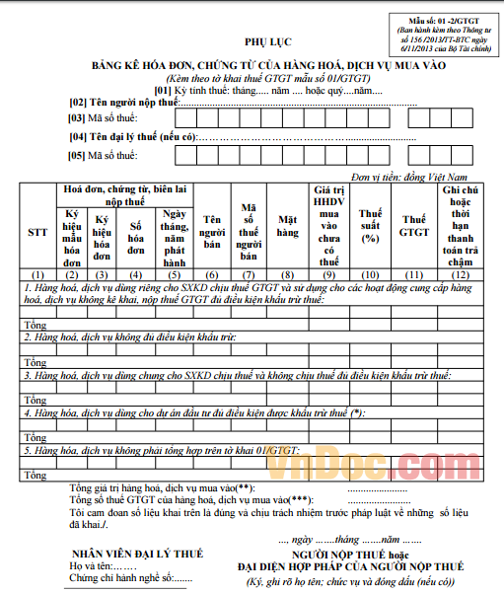

- Hóa đơn giá trị gia tăng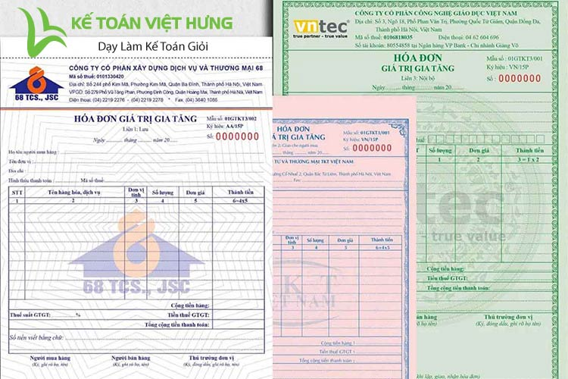

- Hóa đơn thanh toán

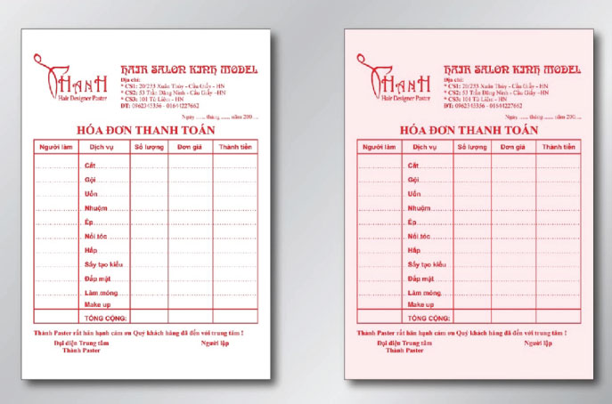

- Hợp đồng mua hàng

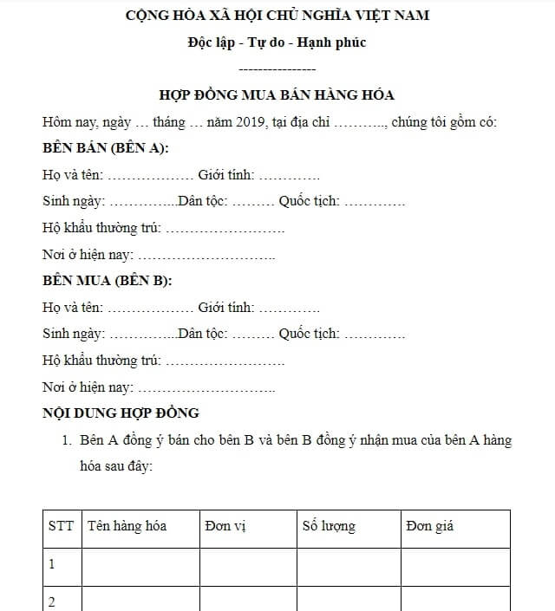

- Biên bản giao hàng

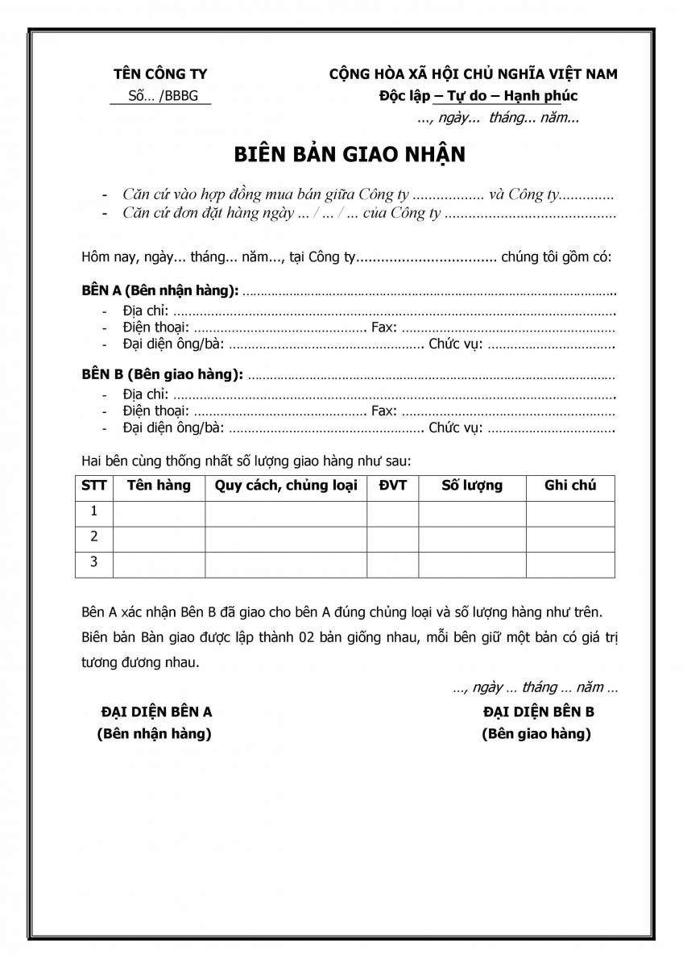

- Giấy phép kinh doanh

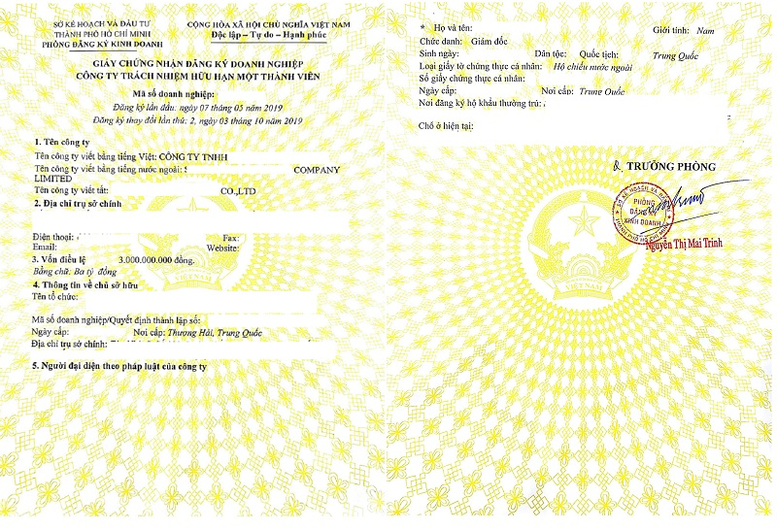

- …

# **Chương 4: Phân tích và thiết kế logic hệ thống**

### **I. Mô tả hệ thống**

- Xác định tác nhân

|  |  |
| --- | --- |
| **Tác nhân** | **Chức năng** |
| Quản trị viên | - Đăng nhập  - Phân quyền  - Quản lý nhân viên  -Xem thông tin tổng quan  -Thống kê doanh thu  -Quản lý khuyến mãi  -Quản lý sách  -Quản lý bài viết  -Chat  -Tìm kiếm |
| Nhân viên | - Đăng nhập  - Xem thông tin tổng quan  - Xem thông tin chi tiết  - Quản lý khuyến mãi  - Chat trực tuyến  - Quản lý khuyến mãi  -Quản lý sách  -Thống kê doanh thu  -Quản lý bài viết |
| ĐVVC | -Thay đổi trạng thái đơn hàng  -Đăng nhập  -Xem thông tin tổng quan  -Xem thông tin chi tiết  -Tìm kiếm sản phẩm |
| Khách hàng | - Đăng ký  - Chat trực tuyến  - Xem thông tin chi tiết  -Xem thông tin tổng quan  - Tìm kiếm sách  - Mua sách  - Quản lý giỏ hàng  -Quản lý tài khoản  -Quản lý đánh giá |
| Khách vãng lai | - Đăng ký  - Xem chi tiết sách  - Tìm kiếm sách  -Xem thông tin tổng quan |
| Nhà cung cấp | -Xem thông tin tổng quan  -Xem thông tin chi tiết  -Cung cấp sách  –Tìm kiếm sách |

### Biểu đồ phân rã chức năng

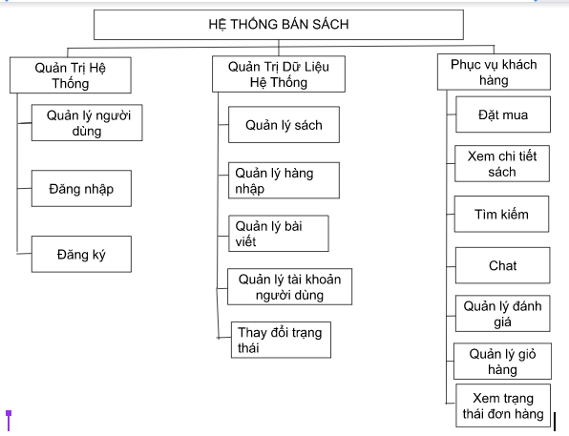

2.Biểu đồ Use Case tổng quát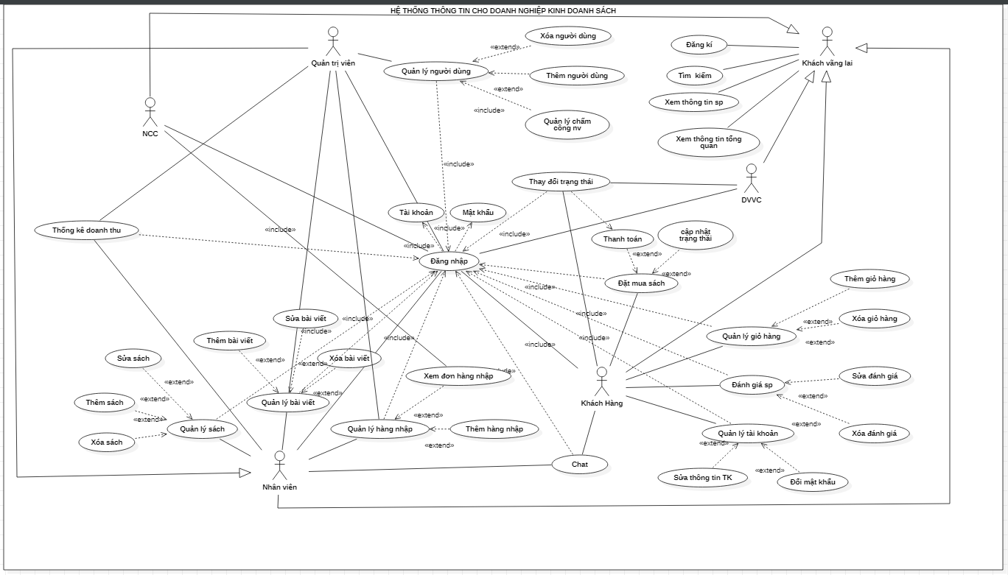

### Phân tích chi tiết chức năng hệ thống

Hệ thống đáp ứng các yêu cầu chức năng sau:

* Khách hàng có thể xem, đặt mua, thanh toán online hoặc COD bất cứ cuốn sách nào nếu còn tồn trong kho.
* Khách hàng có thể đăng ký tài khoản để tiện cho lần mua tới
* Khách hàng có thể tham gia chat với Nhân viên để yêu cầu giúp đỡ, giải đáp
* Quản lý có thể quản lý Đối tác(NCC,dịch vụ chuyển phát), Nhân viên 1 cách dễ dàng(xem, thêm, sửa, xóa… )
* Kiểm tra độ tin cậy của khách hàng phải thông qua những thông tin do khách hàng đăng ký và dựa vào địa chỉ giao nhận sách, sau đó liên hệ qua Email hoặc qua điện thoại.

Hệ thống đáp ứng các yêu cầu phi chức năng sau:

- Tốc độ chờ load web dưới 30s

- Trang web phục vụ được hơn 500 người truy cập cùng lúc

- Đơn hàng, thư hỏi đáp kiến nghị của khách hàng phải được bảo mật.

* Hai URL dành cho khách hàng và nhân viên của nhà sách phải khác nhau

**3. Đặc tả yêu cầu người dùng và phân tích chức năng trong hệ thống**

### **3.1. UC Đăng nhập**

3.1.1 Đặc tả

|  |  |
| --- | --- |
| Mô tả | - Với người dùng đã là thành viên, cho phép đăng nhập vào hệ thống để sử dụng dịch vụ |
| Tác nhân | Quản trị viên, Nhân viên, Khách hàng, NCC, ĐVVC |
| Tiền điều kiện | Đã có tài khoản hệ thống |
| Đầu vào | Tên tài khoản, mật khẩu |
| Thực hiện | - Người dùng nhập đủ thông tin email, mật khẩu và nhấn đăng nhập  - Hệ thống kiểm tra thông tin người dùng nhập vào với CSDL |
| Đầu ra | - Trường hợp 1: Thông tin khớp với CSDL  + Điều hướng tới trang chủ  - Trường hợp 2: Thông tin không khớp với CSDL  + Thông báo lỗi  + Đăng nhập lại |
|  |  |

**- Biểu đồ use case**

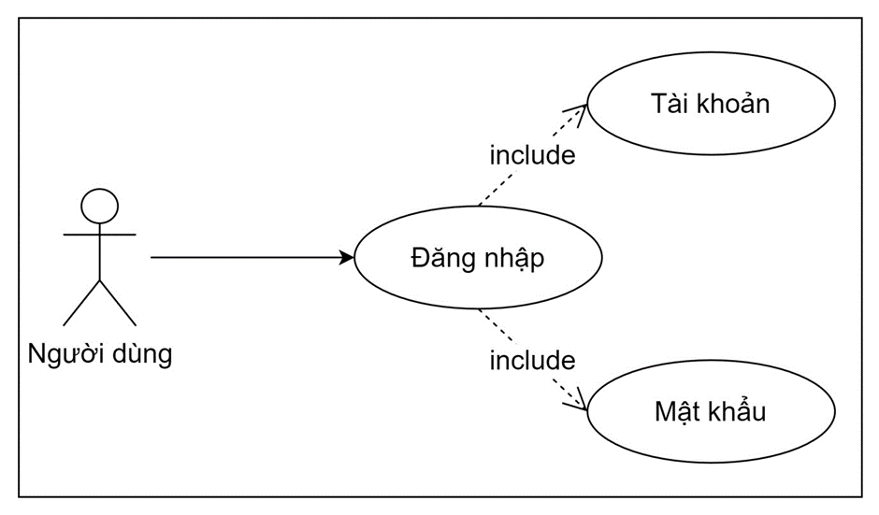

**-Biểu đồ hoạt động:**

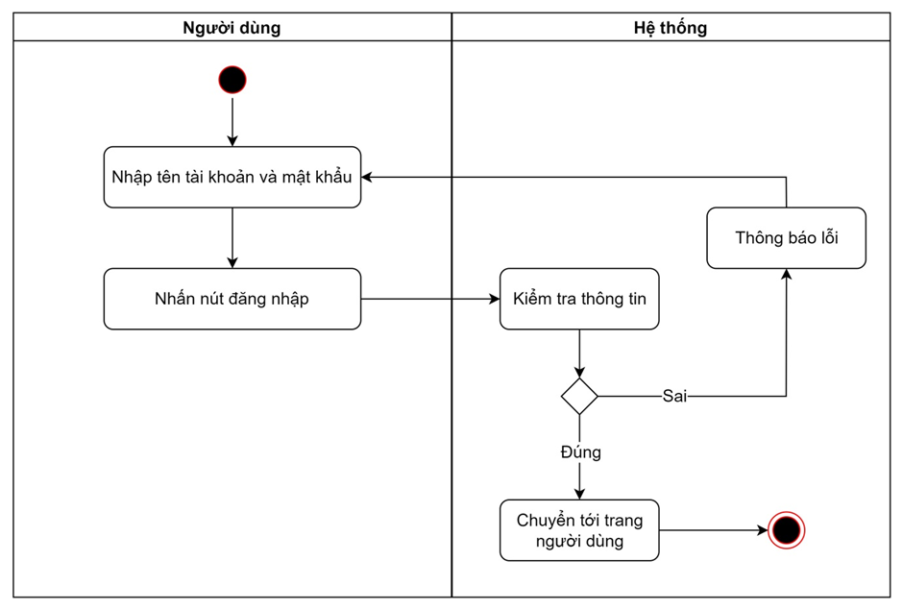

**-Biểu đồ tuần tự:**

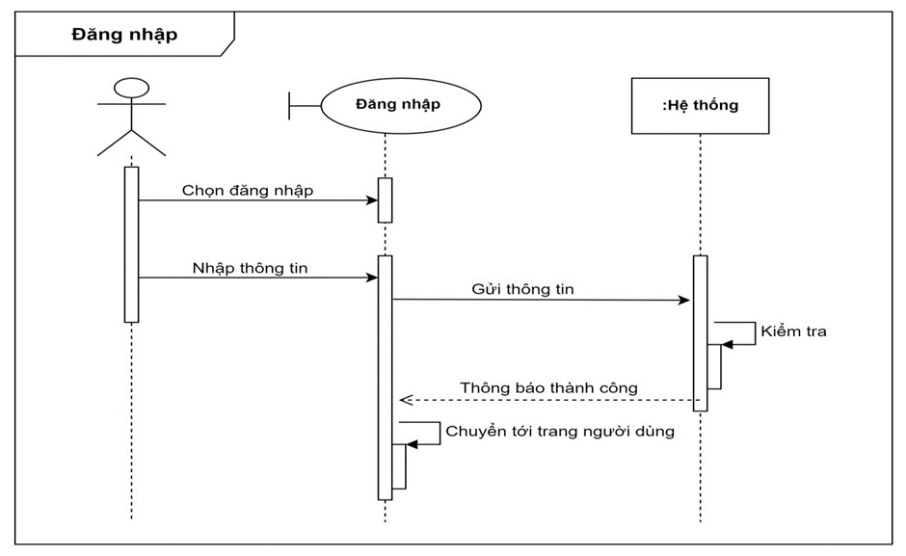

**-Biểu đồ lớp phân tích**

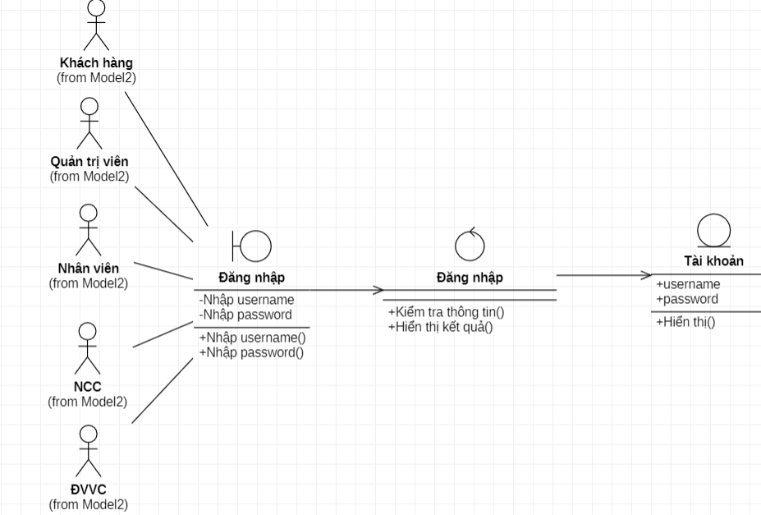

### 3.2. UC Đăng ký

**3.1.2 Đặc tả**

|  |  |
| --- | --- |
| Mô tả | Dành cho các khách hàng vãng lai đăng ký làm thành viên để có thể mua hàng, và nhận nhiều ưu đãi vào những lần mua hàng sau |
| Tác nhân | Khách vãng lai |
| Tiền điều kiện | Đã có tài khoản hệ thống |
| Đầu vào | Tên tài khoản, mật khẩu |
| Thực hiện | 1. Khách xem chọn chức năng đăng ký thành viên.  2. Hệ thống hiển thị form đăng ký thành viên.  3. Khách hàng nhập thông tin bắt buộc vào form đăng ký.  4. Khách hàng nhấn gửi mã OTP đến email để nhận mã OTP xác thực email  5. Khách hàng nhập mã OTP vừa nhận được vào form  6. Khách hàng chọn “Đăng ký”  7. Hệ thống kiểm tra thông tin nếu chính xác thì đi tới bước 9, ngược lại thì chuyển sang bước 8.  8. Hiển thị thông báo lỗi, yêu cầu người dùng nhập lại.  9. Hệ thống hiển thị thông báo đăng ký thành công và chuyển đến trang đăng nhập.  10. Kết thúc |
| Đầu ra | Luồng sự kiện ngoại A1: Quá trình nhập OTP không chính xác  1. Hệ thống báo lỗi trên form cho người dùng  2. Yêu cầu gửi lại OTP nếu không nhận được OTP hoặc vượt quá 60s chưa nhập mã.  3.Yêu cầu nhập lại OTP nếu nhập sai.  Luồng sự kiện ngoại A2: Quá trình nhập thông tin không chính xác  1. Hệ thống báo lỗi trên form cho người dùng  2. Yêu cầu người dùng nhập lại, quay lại luồng sự kiện chính số 3.  Luồng sự kiện ngoại lệ A3: Hệ thống thông báo email đã tồn tại  1. Yêu cầu người dùng nhập email khác hoặc chọn chức năng quên mật khẩu để lấy lại mật khẩu.  2. Quay lại bước 3 của luồng sự kiện chính. |

Bảng 4. 1 Kịch bản chức năng đăng ký

**Biểu đồ hoạt động:**

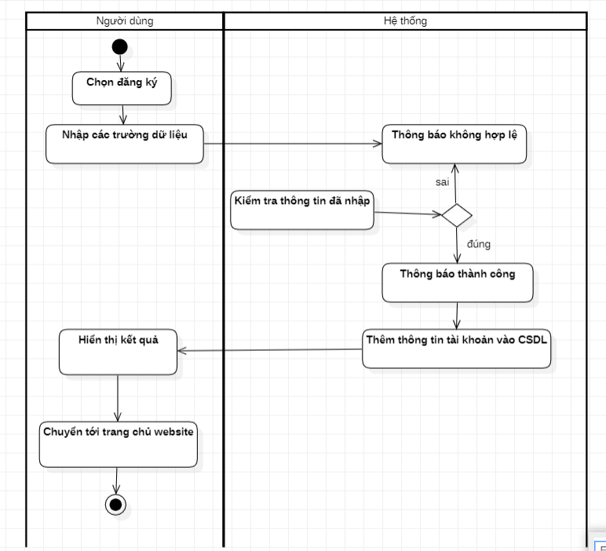

Hình 4. 5 Biểu đồ hoạt động đăng ký

**Biểu đồ tuần tự:**

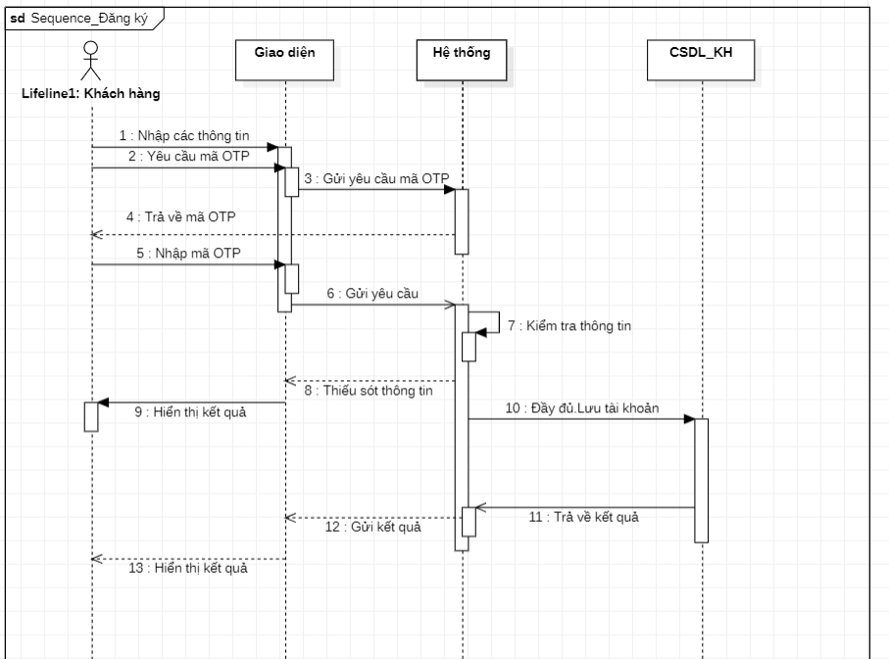

Hình 4. 6 Biểu đồ tuần tự chức năng đăng ký

**Biểu đồ lớp phân tích:**

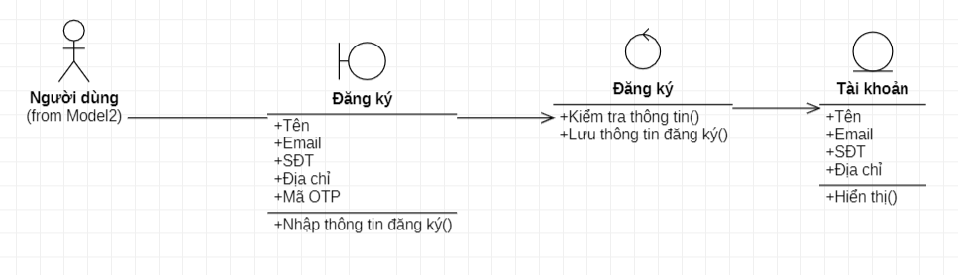

### 3.4 UC Tìm kiếm

- Đặc tả Use Case

|  |  |
| --- | --- |
| Mô tả | Dành cho các khách hàng tìm kiếm sản phẩm |
| Tác nhân | Khách hàng, khách vãng lai |
| Tiền điều kiện | Không có tiền điều kiện |
| Đầu vào | Nhập từ khóa của sản phẩm muốn tìm kiếm, và nhấn chọn tìm kiếm. |
| Thực hiện | B1: Khách hàng nhập thông tin vào ô tìm kiếm  B2: Bấm nút tìm kiếm.  B3:Hệ thống xử lý dữ liệu nếu tìm thấy thì sang bước 5, còn nếu không tìm thấy thì sang bước 4.  B4: Hệ thống thông báo không tìm thấy sản phẩm  B5:Hệ thống hiển thị thông tin sản phẩm cho khách hàng  B6: Kết thúc hoạt động |
| Đầu ra | Thông tin sản phẩm hiển thị ra cho người dùng |

-Biểu đồ hoạt động

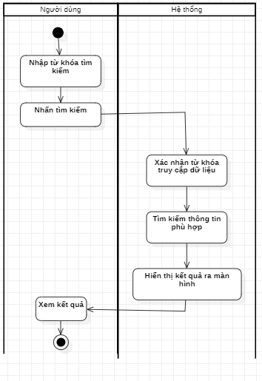

-Biểu đồ tuần tự:

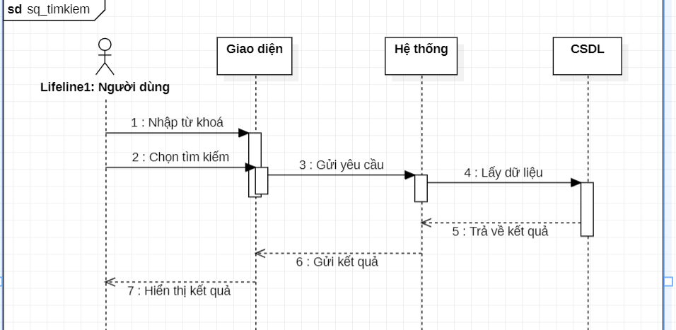

+Biểu đồ lớp phân tích

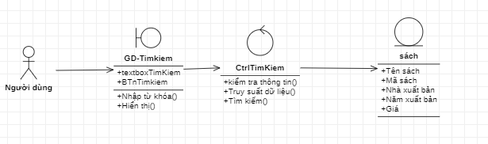

### 3.5. Xem thông tin sản phẩm.

-Đặc tả use Case:

|  |  |
| --- | --- |
| Mô tả | Dành cho các khách hàng xem thông tin sản phẩm |
| Tác nhân | Khách hàng, khách vãng lai |
| Tiền điều kiện | Khi người dùng chọn một sản phẩm cần xem. |
| Đầu vào | Đã chọn một sản phẩm bất kỳ |
| Thực hiện | B1: Khách hàng truy cập vào trang chủ  B2: Hệ thống hiển thị danh sách sản phẩm cho khách hàng.  B3: Khách hàng chọn sản phẩm cần xem thông tin chi tiết.  B4: Hệ thống hiển thị thông tin chi tiết về sản phẩm |
| Đầu ra | Thông tin sản phẩm hiển thị ra cho người dùng |

**-Biểu đồ hoạt động:**

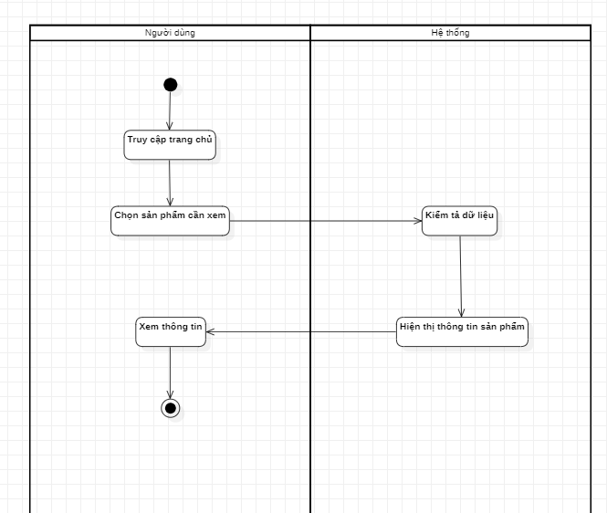

-Biểu đồ tuần tự:

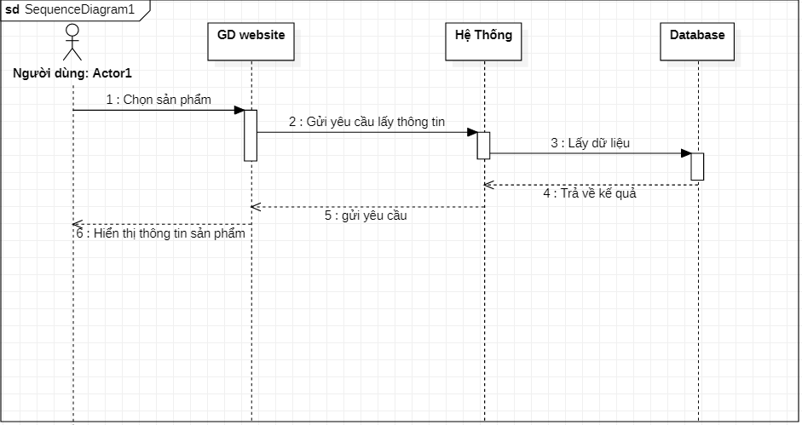

-Biểu đồ lớp phân tích

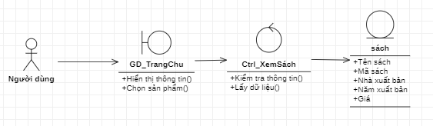

### 3.5. UC đánh giá sản phẩm

|  |  |
| --- | --- |
| Mô tả | Cho phép các thành viên của hệ thống, sau khi mua hàng có thể đánh giá cho sản phẩm mình đã dùng. |
| Tác nhân | Khách hàng |
| Tiền điều kiện | Đã mua sản phẩm |
| Đầu vào | Nội dung đánh giá |
| Thực hiện | 1. Khách hàng chọn chức năng Đánh giá sản phẩm  2. Hiển thị phần nhập thông tin đánh giá  3. Khách hàng nhập nội dung, số sao đánh giá  4. Chọn nút Đánh giá  5. Hệ thống lưu các đánh giá của khách hàng thành viên vào CSDL  6. Hiển thị các đánh giá đó trong phần đánh giá sản phẩm  7. Kết thúc |
| Đầu ra | Hiển thị đánh giá |

-Biểu đồ hoạt động:

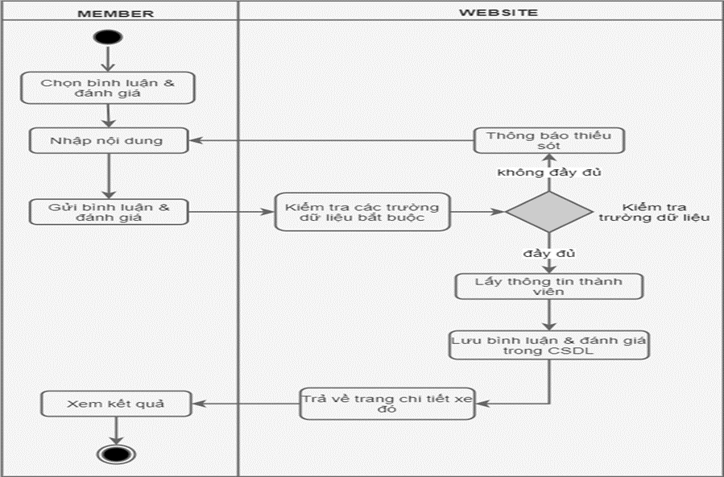

-Biểu đồ tuần tự:

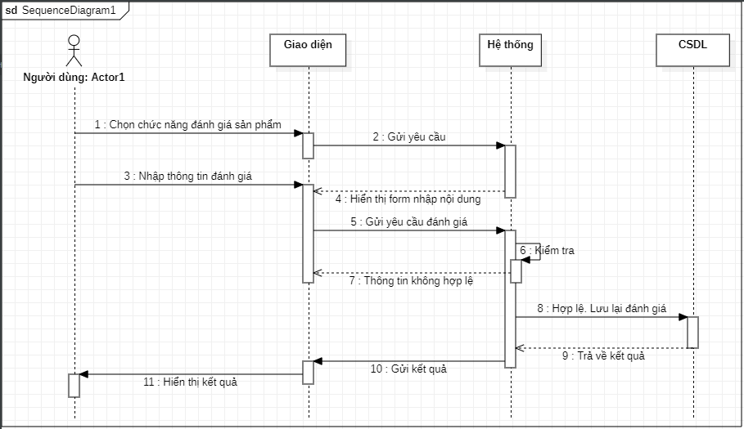

+Biểu đồ lớp phân tích:

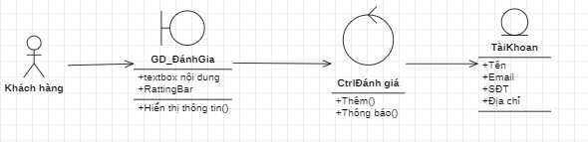

### 3.6.UC quản lý tài khoản cá nhân

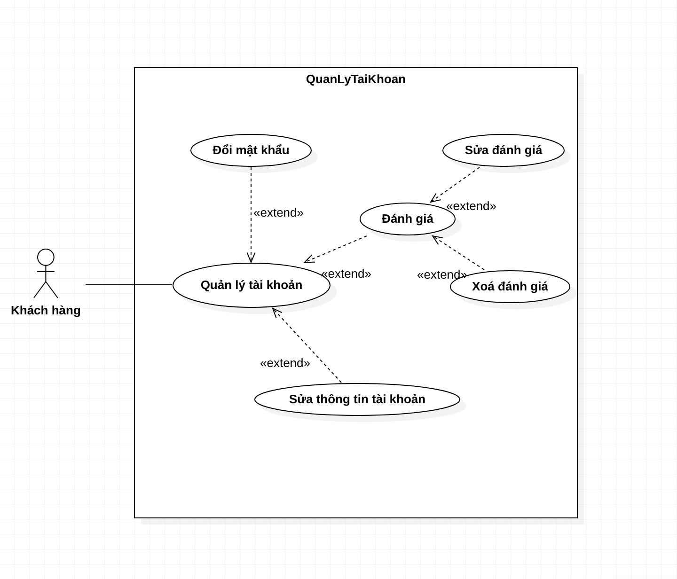

3.6.1 Đặc tả Use Case Quản lý tài khoản

|  |  |
| --- | --- |
| Mô tả | Khách hàng quản lý tài khoản cá nhân của mình |
| Tác nhân | Khách hàng |
| Tiền điều kiện | Khách hàng đã đăng nhập thành công trên hệ thống  Khách hàng chọn truy cập vào quản lý tài khoản |
| Đầu vào | Tài khoản của khách hàng |
| Thực hiện | 1. Khách hàng truy cập trang quản lý tài khoản  2. Chọn Đổi mật khẩu:  2.1.Hệ thống yêu cầu nhập mật khẩu cũ, mật khẩu mới, OTP  2.2.Khách hàng điền mật khẩu cũ, mật khẩu mới  2.3.Khách hàng yêu cầu mã OTP  2.4.Hệ thống gửi mã OTP  2.5.Khách hàng nhập mã OTP  2.6.Lưu thông tin  2.7.Nếu thông tin cung cấp đầy đủ và chính xác: Hệ thống lưu thông tin vào CSDL  2.8.Nếu thông tin chưa đầy đủ và chưa chính xác hoặc mật khẩu mới chưa đủ mạnh: Hệ thống báo lỗi yêu cầu nhập lại, quay lại bước 2  3. Chọn sửa thông tin tài khoản  3.1 Điền thông tin muốn sửa  3.2 Xác nhận lưu thông tin  3.3 Nếu thông tin cung cấp đầy đủ và chính xác: Hệ thống lưu thông tin vào CSDL  - 3.4 Nếu thông tin chưa đầy đủ và chưa chính xác: Hệ thống báo lỗi quay lại bước 3.1  4. Chọn đánh giá  - Chọn xoá đánh giá  + Chọn đánh giá cần xoá  + Xác nhận xóa  + Nếu xác nhận xóa đánh giá thì hệ thống xoá đánh giá khỏi CSDL  + Nếu từ chối thì hệ thống tắt thông báo xác nhận  -Chọn sửa đánh giá  + Nhập thông tin cần sửa  + Lưu thông tin  + Nếu thông tin cung cấp đầy đủ và chính xác: Hệ thống lưu thông tin vào CSDL  + Nếu thông tin chưa đầy đủ và chưa chính xác: Hệ thống báo lỗi  5. Kết thúc |
| Đầu ra | Thông tin sản phẩm hiển thị ra cho người dùng |
| Luồng sự kiện ngoại lệ |  |

-*Chức năng đổi mật khẩu*

Biểu đồ hoạt động:

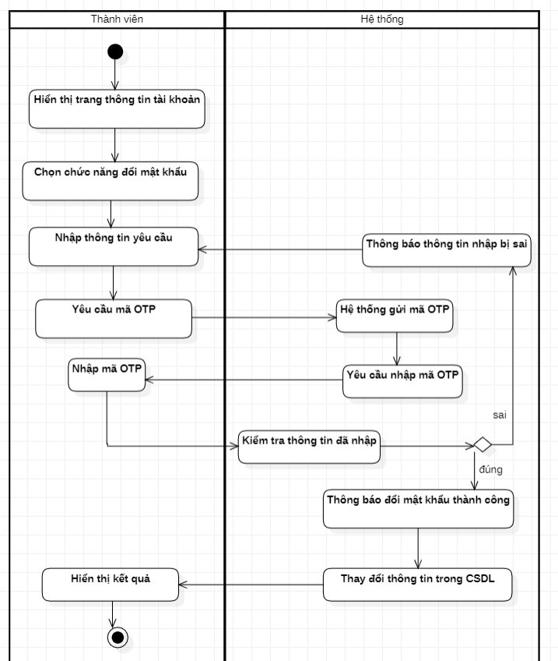

Biểu đồ tuần tự:

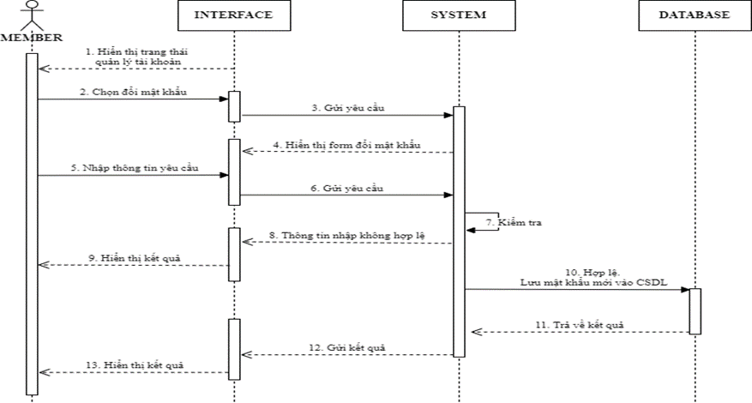

*-Chức năng sửa thông tin tài khoản*

+Biểu đồ hoạt động:

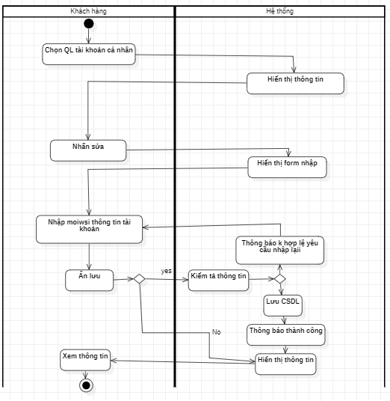

-Biểu đồ tuần tự:

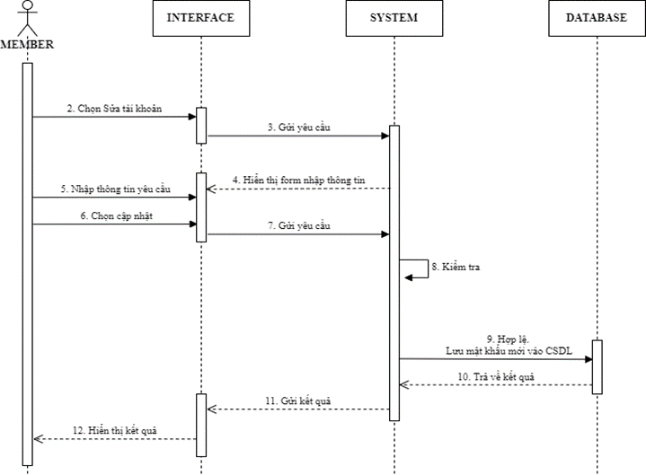

*-Chức năng đánh giá*

+Biểu đồ hoạt động

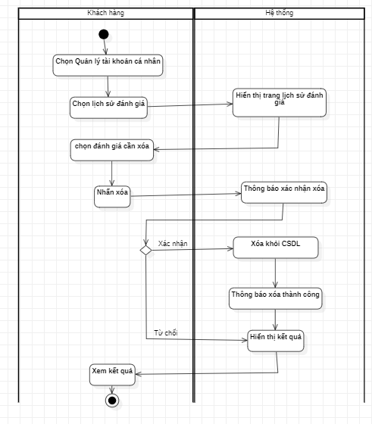

* Biểu đồ trình tự

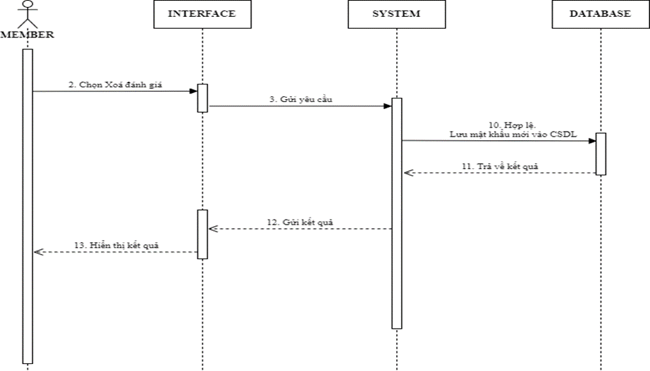

* Sửa đánh giá
* Biểu đồ hoạt động

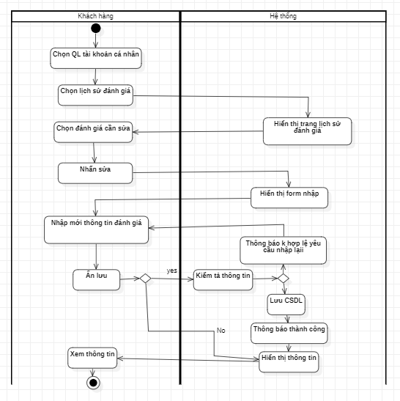

Hình 4. 27 Biểu đồ hoạt động chức năng sửa đánh giá

Biểu đồ tuần tự:

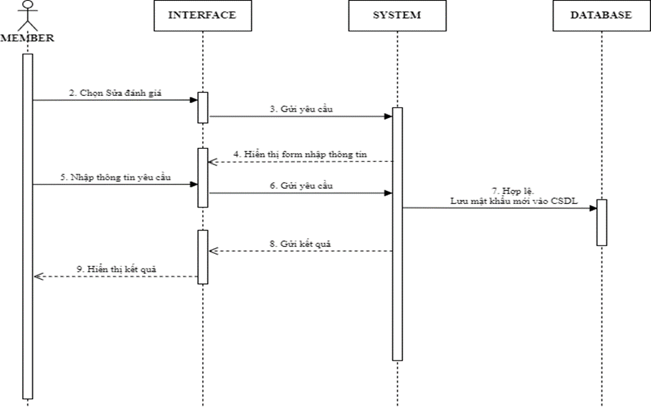

**Biểu đồ lớp**

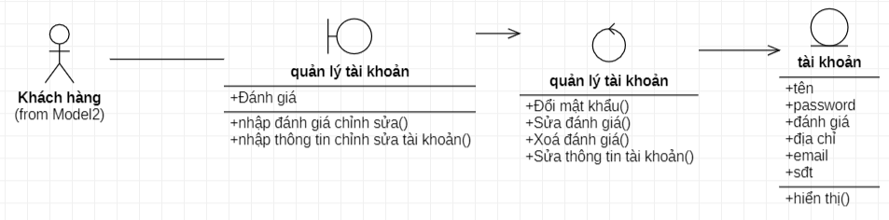

### 3.7.UC quản lý người dùng

-Đặc tả Usecase

|  |  |
| --- | --- |
| Mô tả | - Cho quản trị viên có thể thêm/xóa người dùng |
| Tác nhân | Quản trị viên |
| Điều kiện | Đã đăng nhập hệ thống bằng tài khoản quản trị |
| Đầu vào | - Quản trị viên đăng nhập vào hệ thống  -Chọn trường thêm/xóa người dùng  + Thêm người dùng: Điền thông tin người dùng, phân quyền  + Xóa người dùng: Xác nhận/Từ chối xóa |
| Thực hiện | - Quản trị viên đăng nhập vào hệ thống với tài khoản quản trị  - Chọn thêm người dùng:  + Điền thông tin của người dùng  + Phân quyền cho người dùng  + Lưu thông tin  + Nếu thông tin được cung cấp đầy đủ và chính xác: Hệ thống lưu người dùng mới vào CSDL  + Nếu thông tin không chính xác/chưa đủ: Hệ thống sẽ thông báo lỗi  - Xóa người dùng:  + Chọn người dùng cần xóa  + Xác nhận muốn xóa  + Nếu đồng ý xóa: Hệ thống xóa người dùng khỏi CSDL  + Nếu từ chối xóa: Hệ thống tắt thông báo xác nhận xóa  -Quản lý chấm công NV:  +Chọn nhân viên cần chấm công  +Hệ thống hiển thị bảng chấm công  +Điền thông tin( ngày giờ bắt đầu làm việc,ngày giờ kết thúc, mức lương…)  +Điền thêm thông tin nếu nhân viên có thêm thưởng hoặc bị phạt  + Tính tổng lương  +Hệ thống tính lương và trả kết quả cho người dùng |
| Đầu ra | - Thêm người dùng:  + Thành công: Hệ thống lưu người dùng mới vào CSDL và thông báo thêm thành công  + Thất bại: Hệ thống thông báo lỗi  - Xóa người dùng:  + Thành công: Hệ thống xóa người dùng khỏi CSDL và thông báo  + Thất bại: Hệ thống thông báo lỗi  -Quản lý chấm công  +bảng chấm công  +bảng lương |

- Thêm người dùng và phân quyền

+Biểu đồ hoạt động

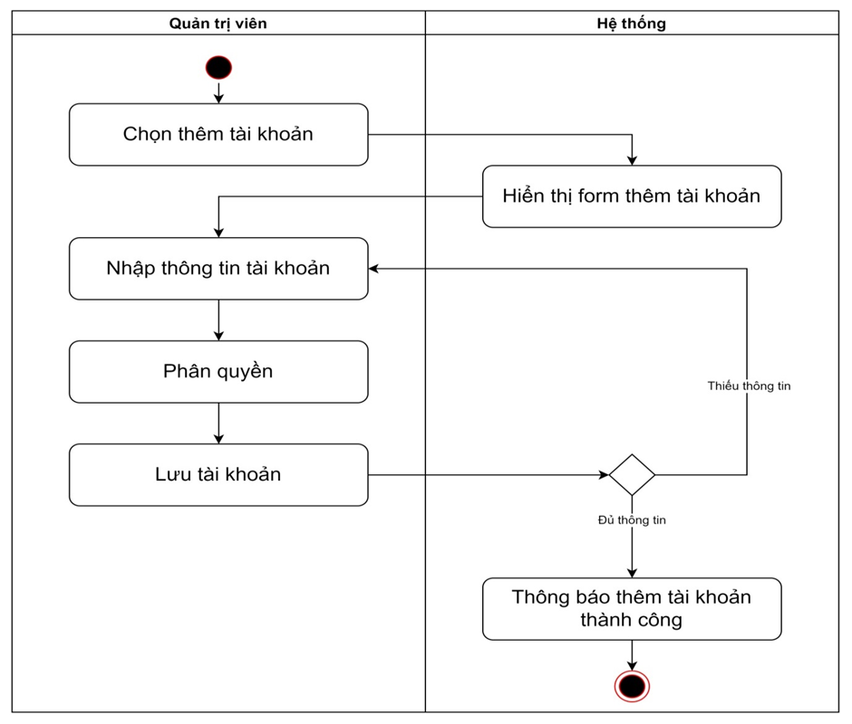

+Biểu đồ tuần tự

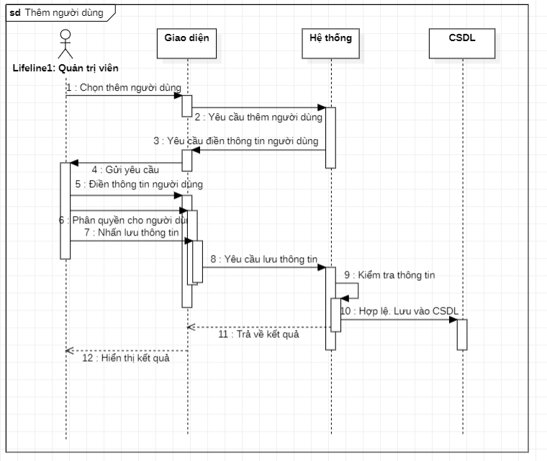

- Xóa người dùng

+Biểu đồ hoạt động

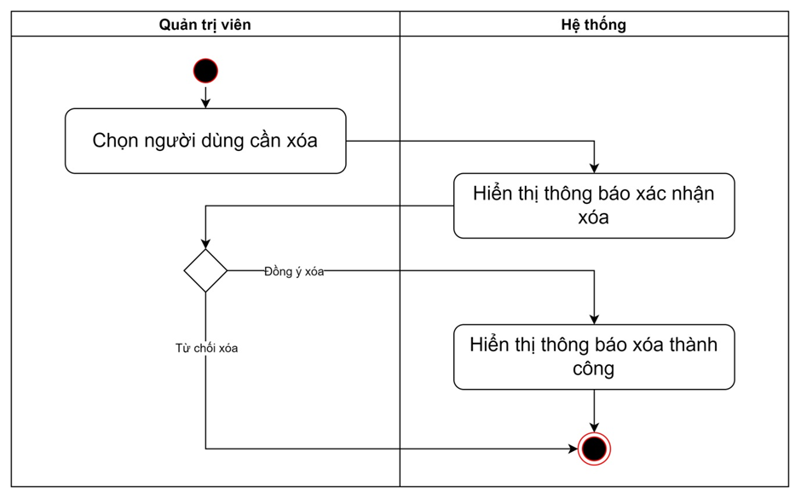

+Biểu đồ tuần tự

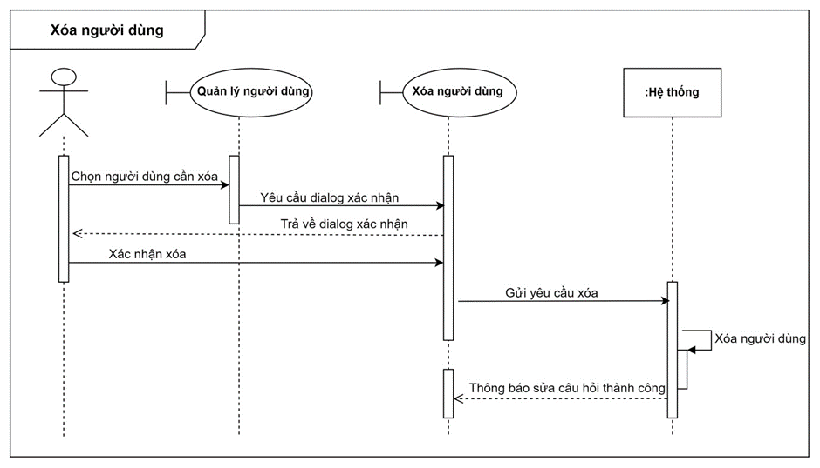

-Quản lý chấm công

+Biểu đồ activity

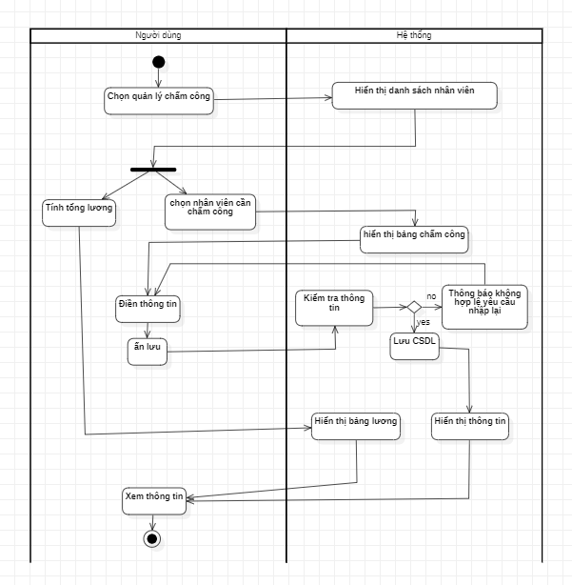

+Biểu đồ sequence:

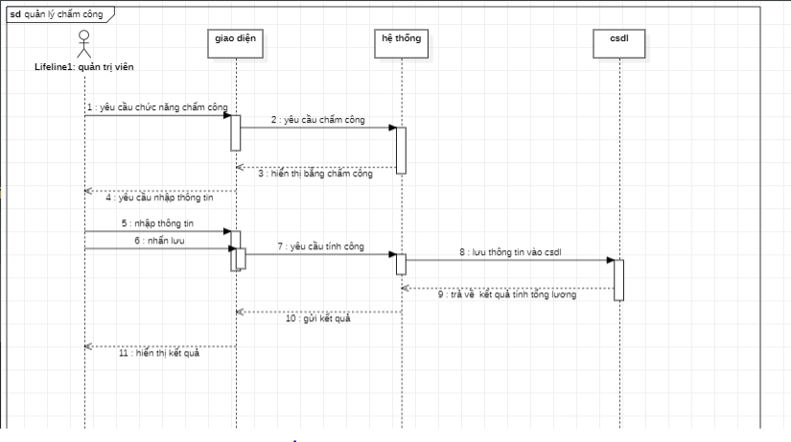

**Biểu đồ lớp:**

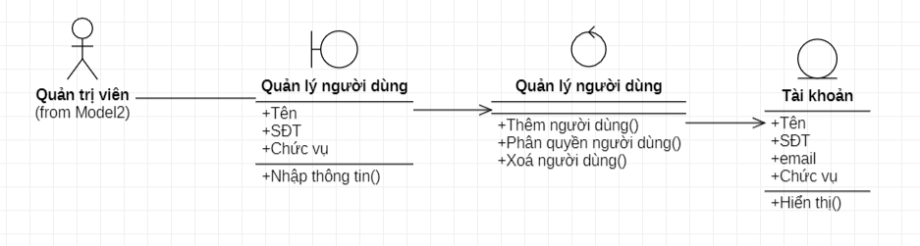

### **3.8 UC Quản lý hàng nhập**

|  |  |
| --- | --- |
| Mô tả | Nhân viên nhập số lượng hàng vào hệ thống khi có hàng mới |
| Tác nhân | Nhân viên, Quản trị viên,Nhà cung cấp |
| Điều kiện | Đã đăng nhập vào hệ thống |
| Đầu vào | Thông tin hàng nhập |
| Thực hiện | Thêm sản phẩm:  1. Trên giao diện nhân viên, click chọn nhập kho.  2. Hệ thống hiển thị giao diện nhập thông tin sản phẩm.  3. Nhân viên nhập thông tin liên quan.  4 Nhân viên xác nhận lưu.  5.Nếu nhập thiếu thông tin, hệ thống yêu cầu nhập lại.  6. Nếu nhập đủ thông tin, hệ thống lưu vào cơ sở dữ liệu và thông báo.  - Hệ thống lưu thông tin vào CSDL và thông báo thành công.  7.Kết thúc  Nhà cung cấp xem hàng nhập  +Hệ thống hiển thị danh sách sản phẩm cho NCC.  B3: NCC chọn sản phẩm cần xem thông tin chi tiết.  B4: Hệ thống hiển thị thông tin chi tiết về sản phẩm |
| Đầu ra | - Hệ thống cập nhật số lượng hàng thực trong CSDL, đồng thời cập nhật trong phần thông tin chi tiết và tổng quan trên web. |

+Biểu đồ hoạt động

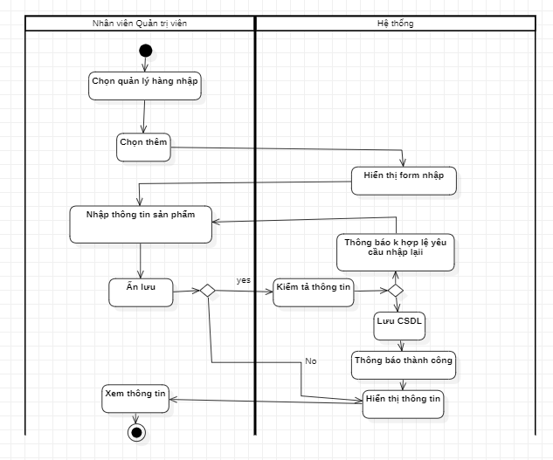

+Biểu đồ tuần tự

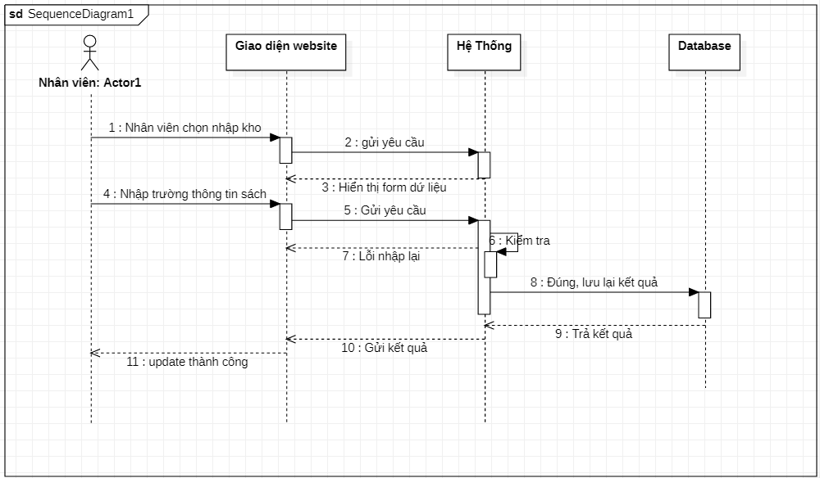

Chức năng xem thông tin

+Biểu đồ hoạt động

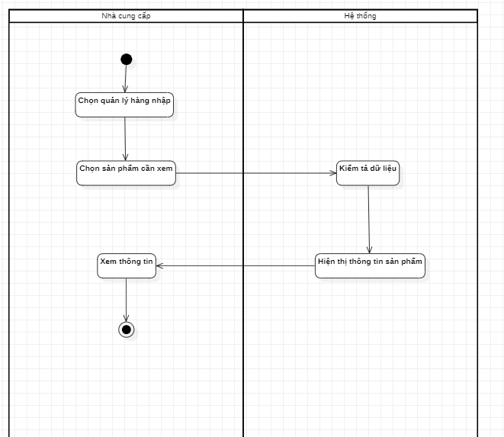

+Biểu đồ tuần tự

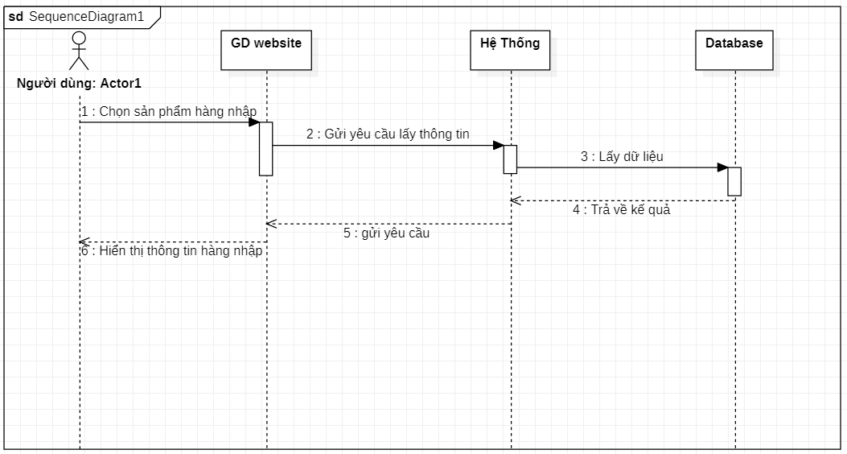

+Biểu đồ lớp

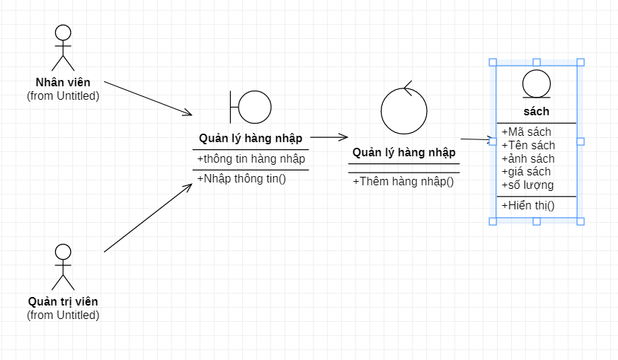

### 3.9 UC Thống kê doanh thu

|  |  |
| --- | --- |
| Mô tả | Chức năng này cho phép người dùng kiểm tra thống kê được doanh thu theo ngày, tuần, tháng, quý, năm |
| Tác nhân | Nhân viên, Quản trị viên |
| Điều kiện | Đã đăng nhập |
| Đầu vào | Thông tin về đơn hàng bao gồm: Số lượng sản phẩm và đơn giá |
| Thực hiện | 1.Tác nhân chọn “Thống kê doanh thu”  2. Hệ thống hiển thị giao diện thống kê bao gồm các tab doanh thu theo ngày, tuần, tháng, năm. Mặc định mở tab thống kê theo ngày.  3. Nhân viên chọn loại thống kê. Hệ thống liệt kê thông tin doanh thu theo khách hàng hoặc theo sản phẩm:  3.1 Nhân viên chọn thống kê theo khách hàng  3.1.1 Hệ thống truy cập cơ sở dữ liệu  3.1.2 Hệ thống tiến hành tính toán: Cộng dồn số đơn hàng theo tài khoản khách hàng đặt mua.  3.1.3 Hệ thống hiển thị dạng bảng trên giao diện theo các trường: Tên tài khoản khách hàng, số lượng đơn, tổng giá trị thanh toán của các đơn, ngày giờ đặt đơn, tổng số lượng sản phẩm đã đặt.  3.1.4 Hệ thống tiến hành so sánh, đưa ra thông tin khách hàng tiềm năng .  3.2 Nhân viên chọn thống kê theo mặt hàng  3.2.1 Hệ thống truy cập cơ sở dữ liệu  3.2.2 Hệ thống tiến hành tính toán: Cộng dồn số lượng hàng bán ra, cộng dồn tổng thu đối với mỗi mặt hàng.  3.1.3 Hệ thống hiển thị dạng bảng trên giao diện theo các trường: Tên sản phẩm, số lượng sản phẩm bán ra, tổng giá trị thanh toán của mặt hàng đó, ngày giờ đặt đơn  3.1.4 Hệ thống tiến hành so sánh, đưa ra thông tin sản phẩm bán chạy nhất. |
| Đầu ra | -Thống kê doanh thu theo yêu cầu của người dùng. |

+Biểu đồ hoạt động

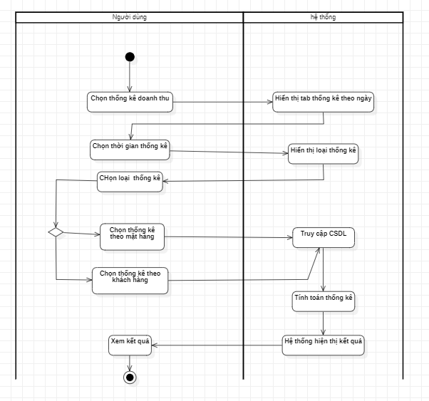

+Biểu đồ tuần tự

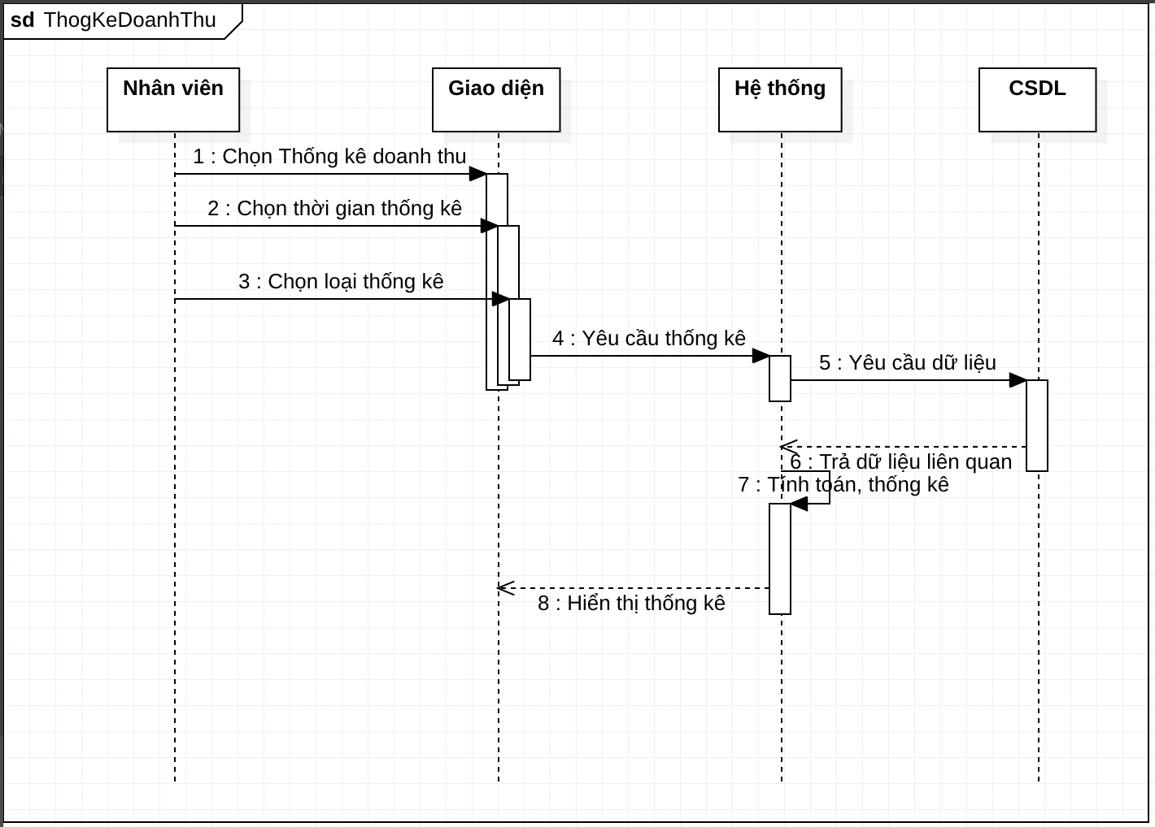

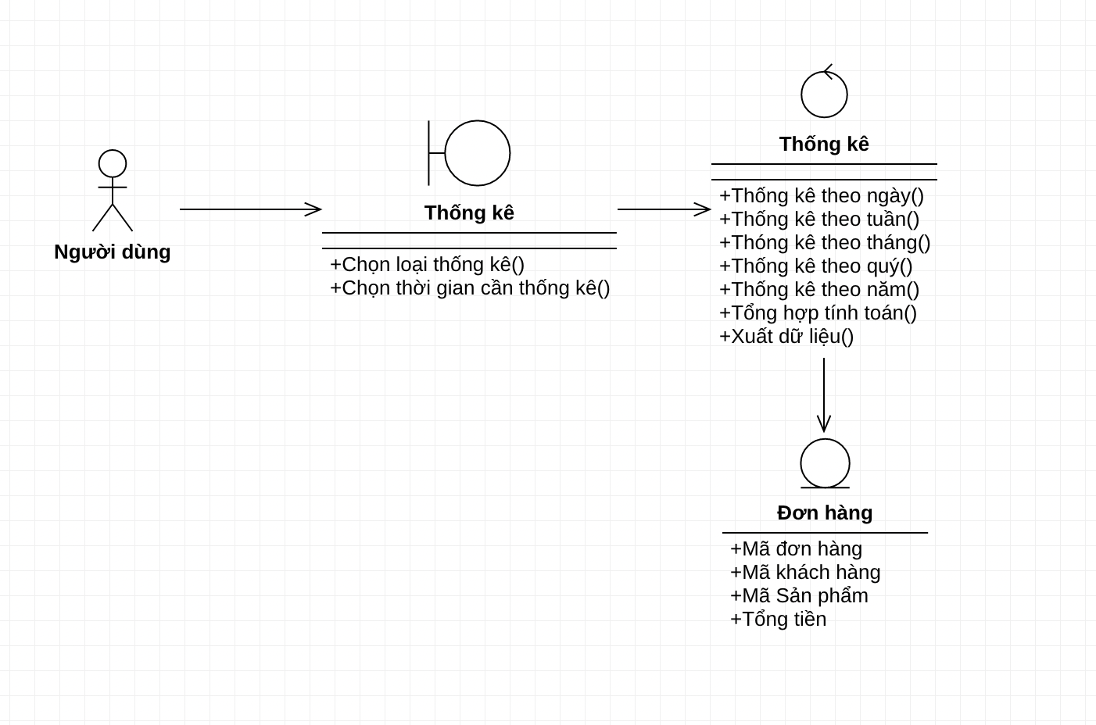

### 3.10 UC Quản lý sách

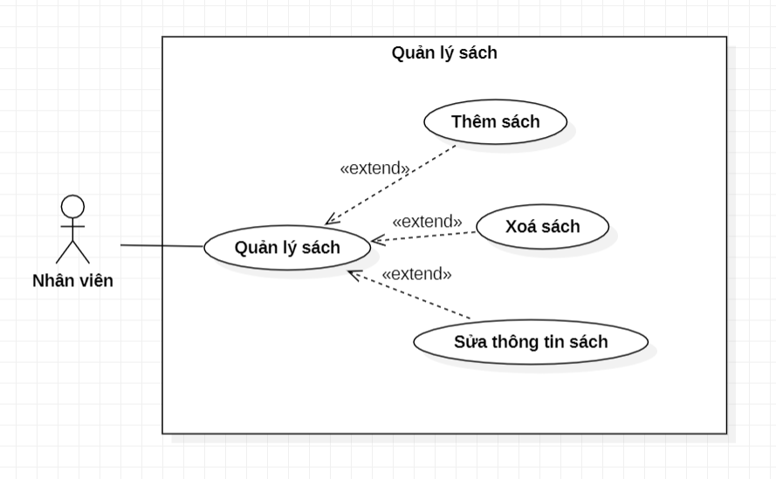

|  |  |
| --- | --- |
| Mô tả | Nhân viên phụ trách thêm sửa xóa thông tin sách |
| Tác nhân | Nhân viên |
| Tiền điều kiện | Có tài khoản nhân viên, đã đăng nhập vào hệ thống |
| Đầu vào | Thông tin sách |
| Thực hiện | 1. Nhân viên truy cập vào quản lý sách  2. Chọn Thêm sách:  2.1 Nhân viên click vào thêm sách  2.2 Nhập đầy đủ các trường dữ liệu của sách muốn thêm  2.4 Lưu thông tin  2.5 Nếu thông tin cung cấp đầy đủ và chính xác: Hệ thống lưu thông tin vào CSDL  3. Chọn sửa sách  3.1 Nhân viên chọn sách muốn sửa  3.2 Sửa các trường thông tin của sách muốn sửa  3.3 Lưu lại thông tin  3.4 Nếu thông tin cung cấp đầy đủ và chính xác: Hệ thống lưu thông tin vào CSDL  4. Chọn xóa sách  4.1 Nhân viên chọn sách muốn xóa  4.2 Xác nhận lại có muốn xóa hay không  4.3 Nhấn xóa  4.4 Nếu xóa thành công thì CSDL cũng bị mất  5.1. Chỉnh sửa khuyến mại quà tặng  . 5.1.1 Nhân viên chọn sản phẩm cần chỉnh sửa thông tin khuyến mãi  5.1.2 Nhân viên chọn sửa khuyến mãi  5.1.3 Hệ thống hiện form nhập thông tin khuyến mãi  5.1.4 Nhân viên điền thông tin khuyến mãi với sản phẩm đó  5.1.5 Xác nhận lưu thông tin  5.1.6 Hệ thống lưu thông tin vào CSDL  5.1.7 Hệ thống hiển thị thông tin |
| Đầu ra | Thông tin sách được cập nhật trong cơ sở dữ liệu và đồng bộ hiển thị |

* Thêm sách
* Biểu đồ activity

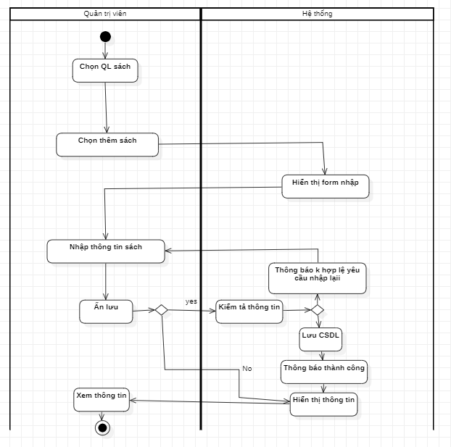

* Biểu đồ tuần tự
* 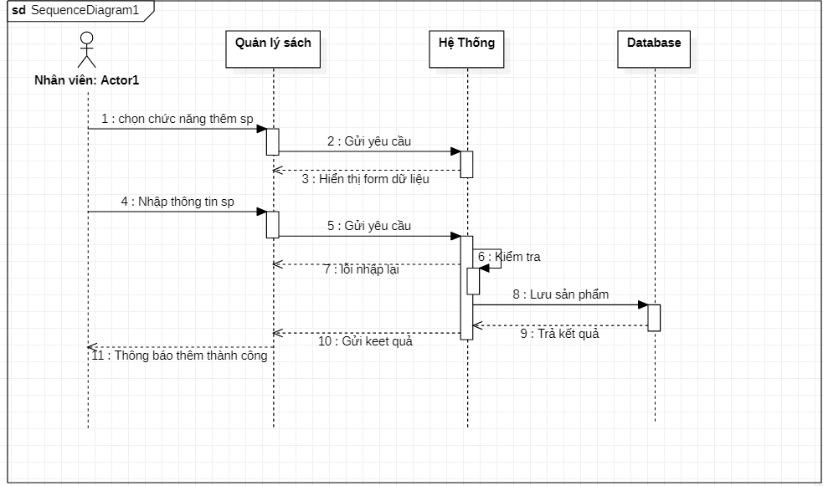
* Chức năng Sửa
* Biểu đồ hoạt động

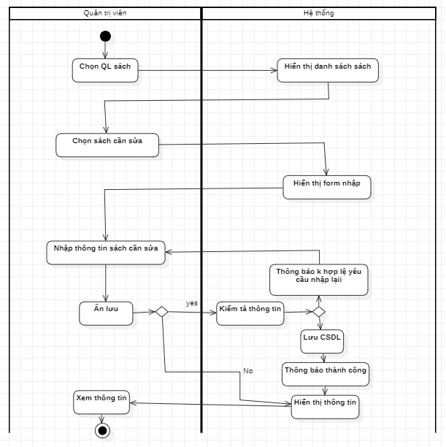

* Biểu đồ tuần tự

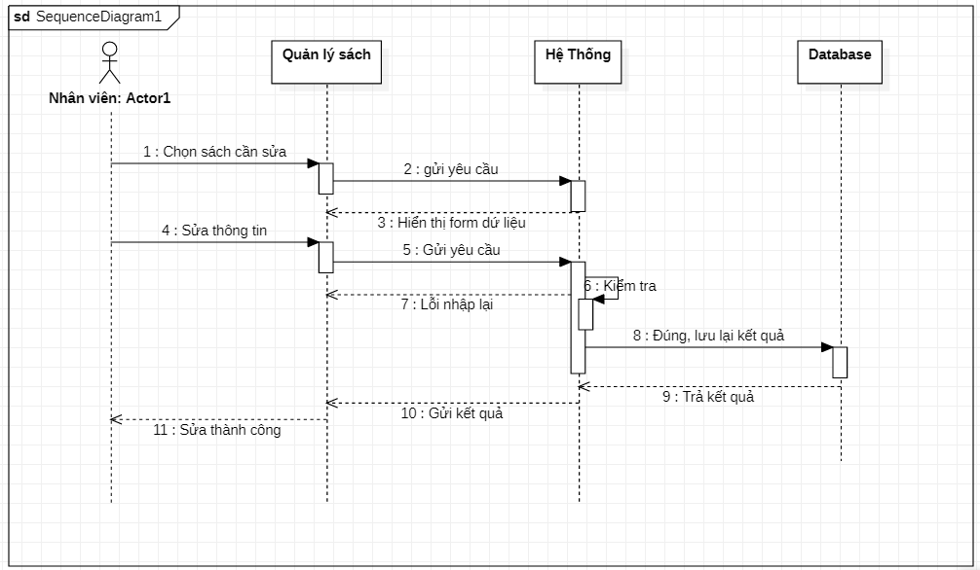

* Chức năng xóa
* Biểu đồ hoạt động
* 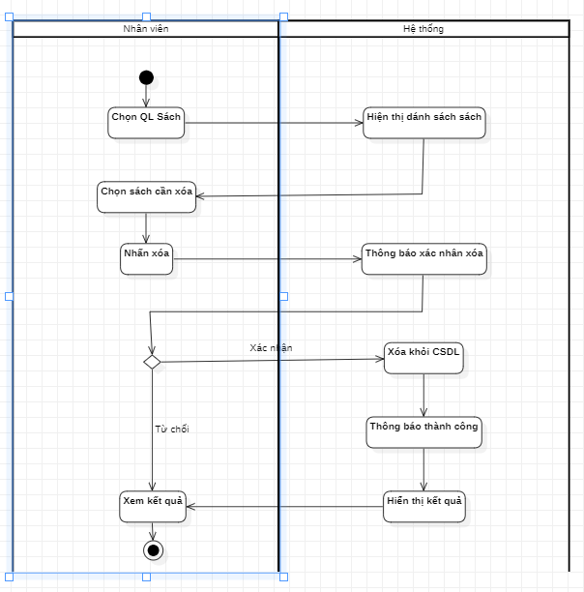
* Biểu đồ tuần tự
* 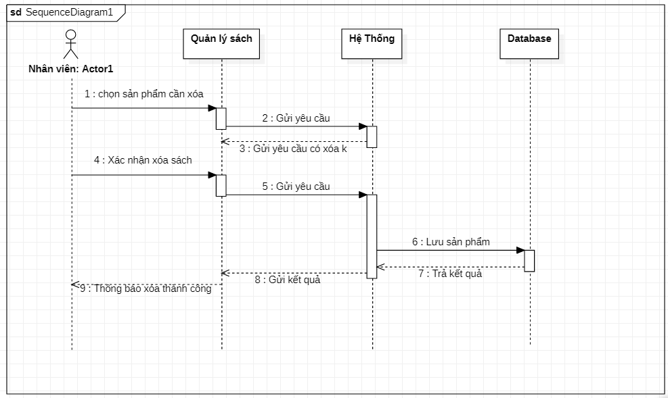
* Chỉnh sửa khuyến mại, quà tặng
* Biểu đồ hoạt động

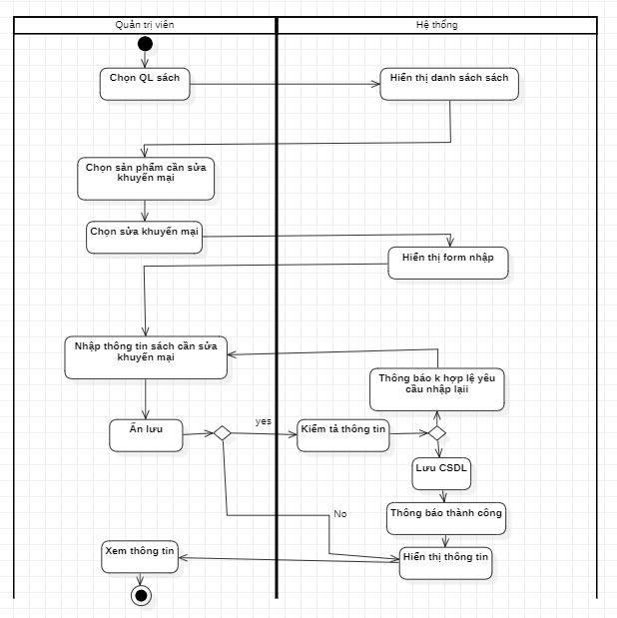

+Biểu đồ tuần tự

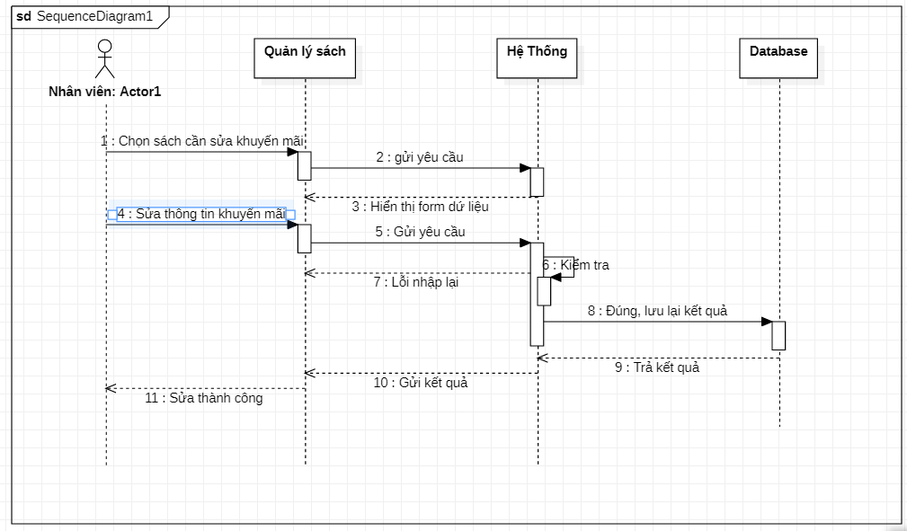

+Biểu đồ lớp

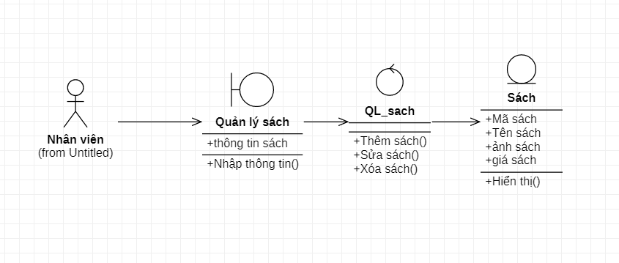

### 3.11 UC Quản lý giỏ hàng

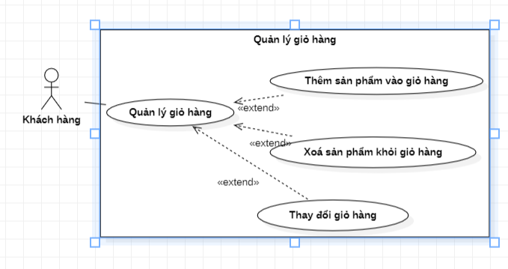

|  |  |
| --- | --- |
| Mô tả | Khách hàng tiến hành thêm và xóa sản phẩm trong giỏ hàng |
| Tác nhân | Khách hàng |
| Điều kiện | Có tài khoản khách hàng |
| Đầu vào | Sản phẩm |
| Thực hiện | 1. Khách hàng truy cập website  2. Khách hàng xem sách  3. Nếu muốn lưu lại thông tin để xem sau chọn thêm vào giỏ hàng  4. Hệ thống truy cập dữ liệu gửi trả thông tin sản phẩm tương ứng cho khách hàng  5.1 Nếu khách hàng không muốn thêm giỏ hàng có thể thoát kết thúc UC  5.2 Khách hàng chọn kiểu mẫu, số lượng  6.1 Nếu còn hàng tương ứng khách hàng có thể nhấn thêm giỏ hàng, chuyển đến bước 7  6.2 Nếu hết hàng hệ thống gợi ý những sản phẩm khác thay thế  6.2.1 Nếu khách hàng muốn thay thế sản phẩm khách chuyển đến bước 3  6.2.1 Nếu khách hàng không muốn,chuyển đến bước 5.1  7. Hệ thống lưu trữ dữ liệu |
| Đầu ra | Sản phẩm đã thêm vào giỏ hàng |
|  |  |

-Thêm sản phẩm giỏ hàng

+Biểu đồ hoạt động

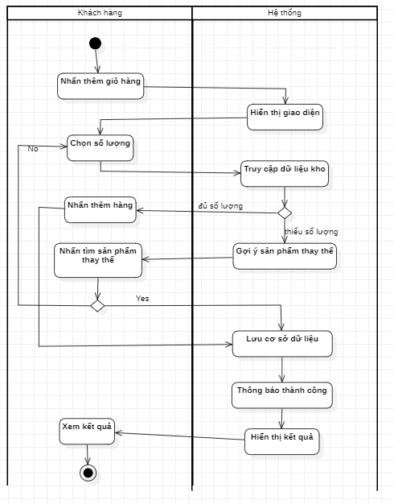

+Biểu đồ tuần tự

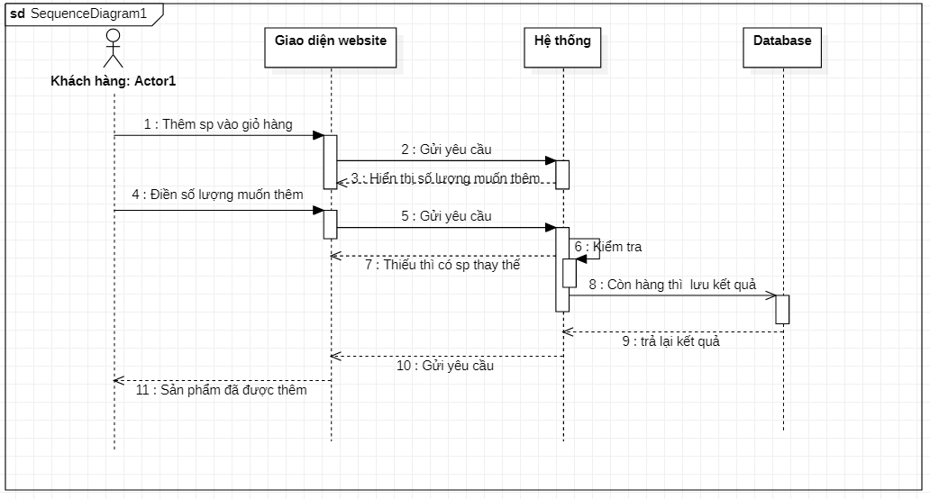

- Xóa sản phẩm khỏi giỏ hàng:

+Biểu đồ hoạt động

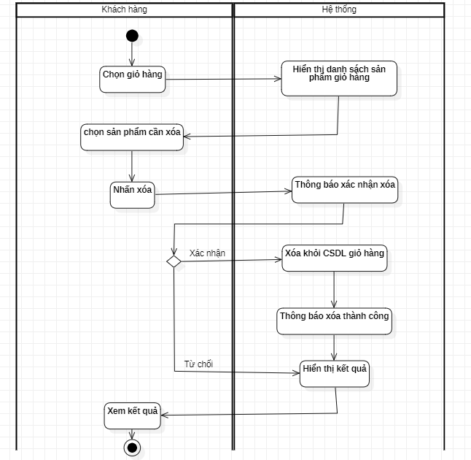

+ Biểu đồ tuần tự

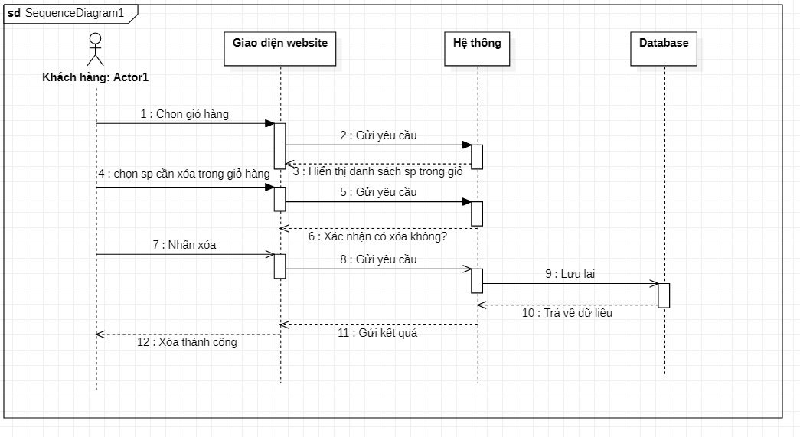

**Biểu đồ lớp**

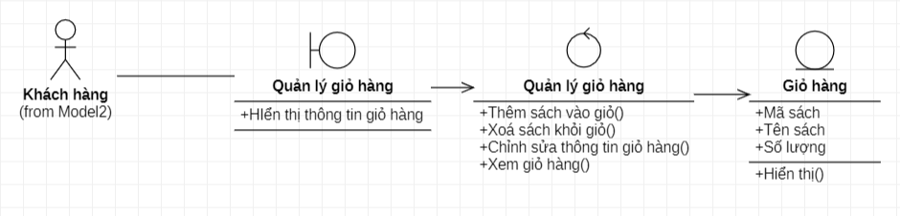

### 3.12 UC Đặt mua sách

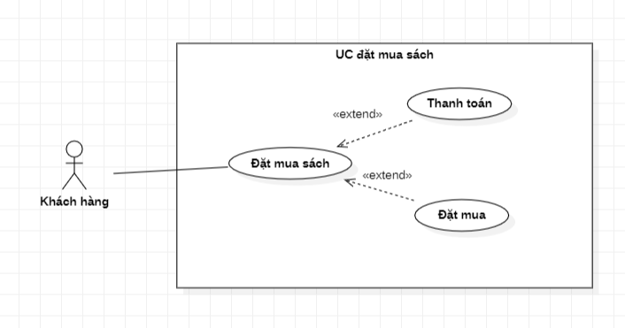

|  |  |
| --- | --- |
| Mô tả | Khách hàng mua sách |
| Tác nhân | Khách hàng |
| Điều kiện | Có tài khoản khách hàng |
| Đầu vào | 1. Kho có sách |
| Thực hiện | 1. Khách hàng truy cập trang website  2. Khách hàng chọn sách cần mua  3. Nhấn Button đặt mua sách  4. Hệ thống hiển thị:  4.1 yêu cầu nhập thông tin địa chỉ giao sách bao gồm: họ tên, số điện thoại, địa chỉ, đơn vị vận chuyển.  4.2 Hệ thống hiển thị tổng tiền (bằng tổng giá trị hàng hoá và phí vận chuyển)  4.3 Yêu cầu chọn hình thức thanh toán:  4.3.1 Khách hàng chọn thanh toán khi nhận hàng, chuyển sang bước 5.  4.3.2 Khách hàng chọn thanh toán qua ngân hàng liên kết:  4.3.2.1 Khách hàng nhập số tiền và yêu cầu thanh toán, ngân hàng liên kết gửi mã xác thực cho khách hàng.  4.3.2.2 Khách hàng nhập mã xác thực.  4.3.2.3 Hệ thống nhận mã  4.3.2.4 Hệ thống gửi mã cho ví liên kết.  4.3.2.3 Ví liên kết xác nhận mã, gửi thông báo kết quả xác thực cho hệ thống.  4.3.2.3.1 Xác thực đúng, hệ thống thông báo thanh toán thành công  4.3.2.3.2 Xác thực sai, hệ thống thông báo thanh toán không thành công. Quay lại 4.3.2.1  5. Đơn hàng chuyển trạng thái chờ xác nhận.  5.1 Nếu đơn hàng đóng gói thành công đơn hàng được xác nhận  5.2 Nếu đơn hàng phát sinh vấn đề, thông báo hủy đơn hàng  6.Nhân viên đóng gói đơn hàng chờ vận chuyển.  7.Hệ thống cập nhật CSDL. |
| Đầu ra | Đặt mua sách thành công |

* Chức năng đặt mua

+Biểu đồ hoạt động

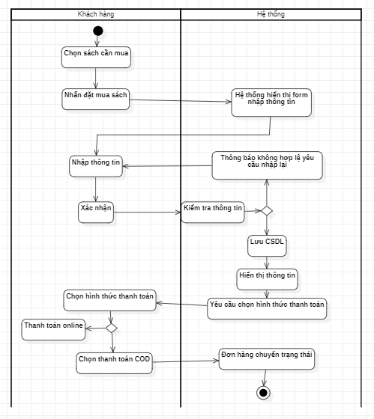

+Biểu đồ tuần tự

-Chức năng thanh toán online

+Biểu đồ hoạt động

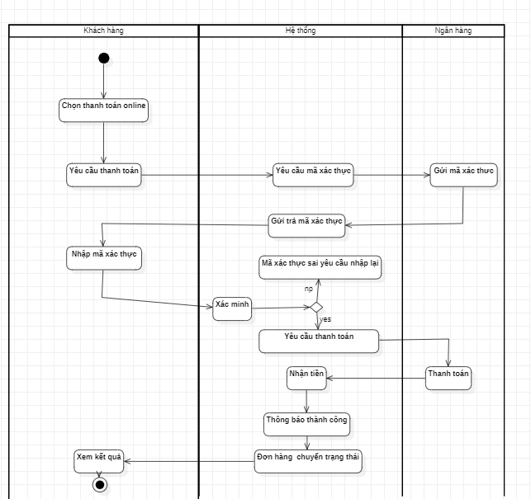

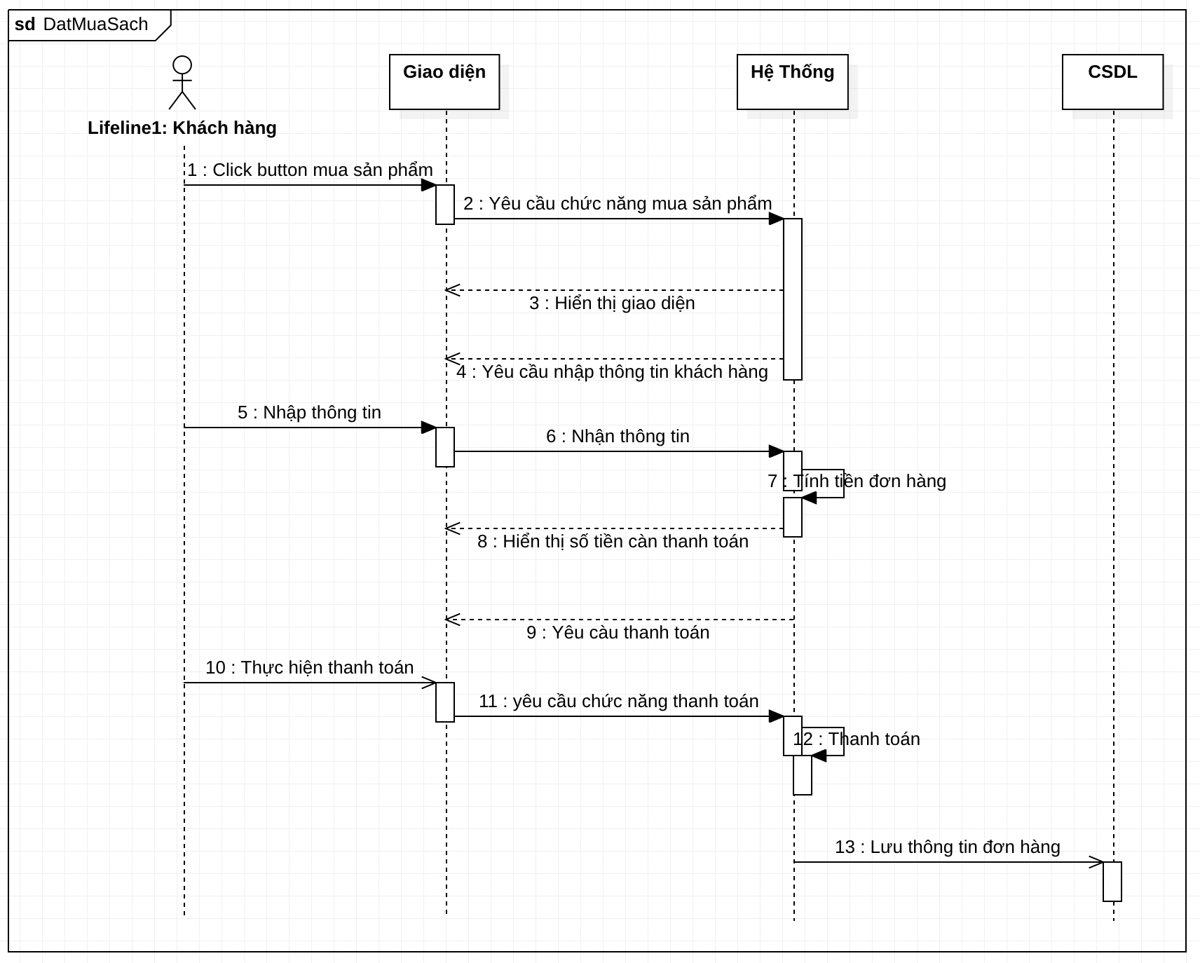

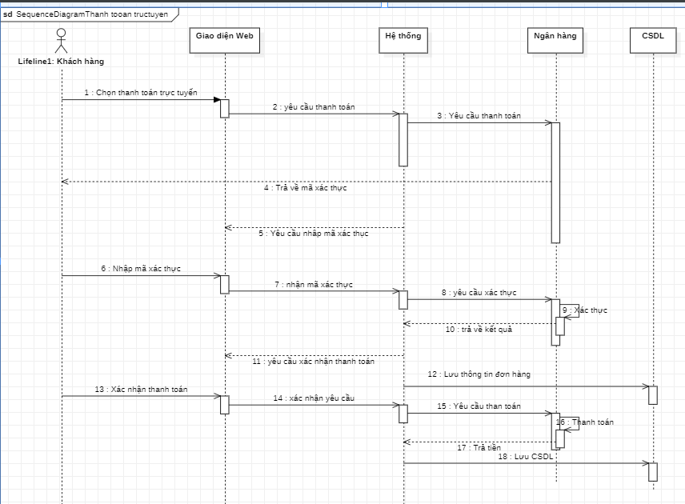

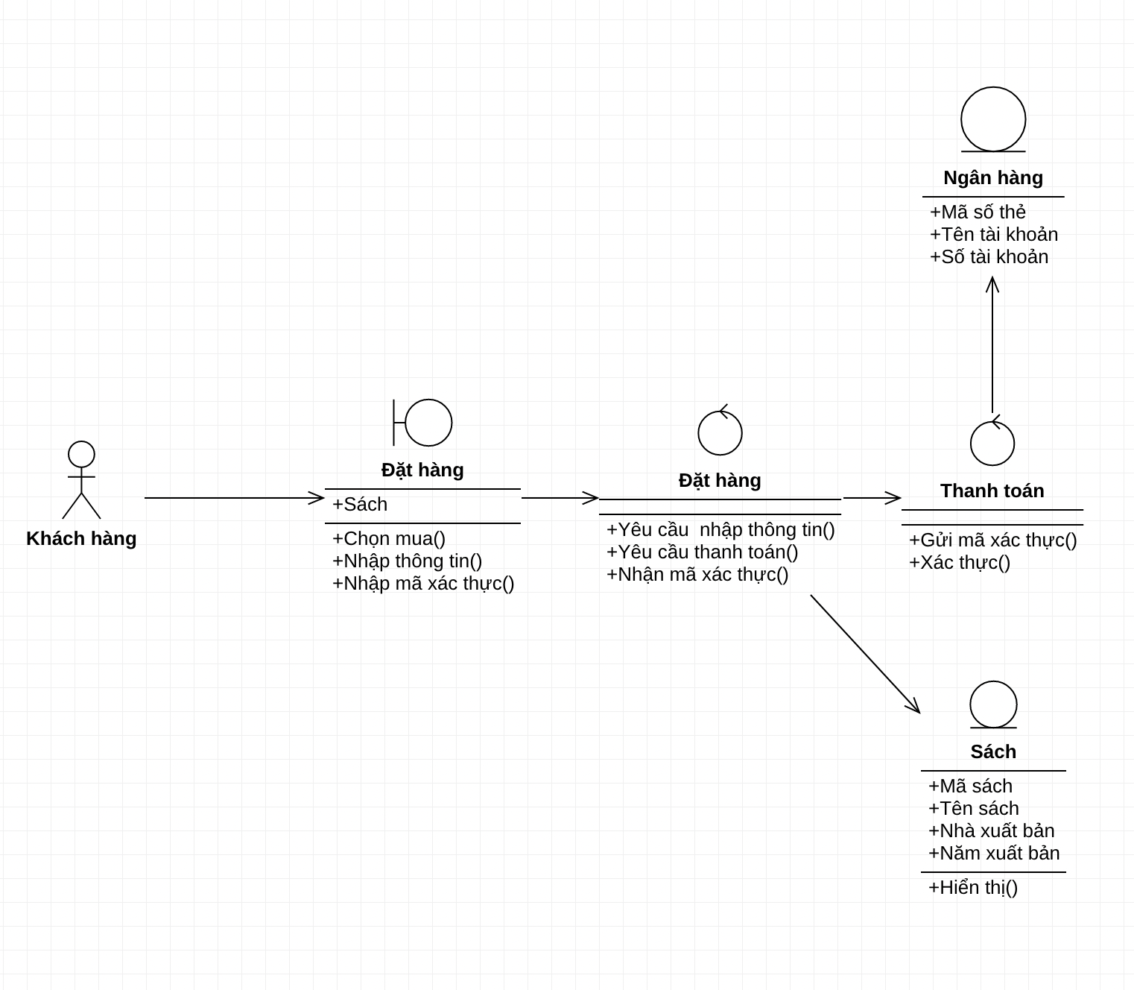

### 3.13 UC Quản lý bài viết

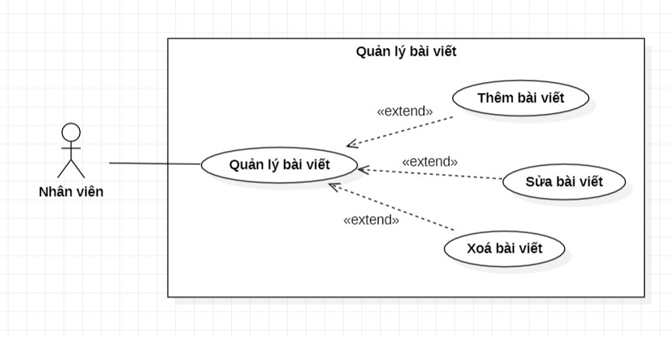

|  |  |
| --- | --- |
| Mô tả | Quản lý, nhân viên có thể thêm, sửa, xóa thông tin bài viết |
| Tác nhân | Nhân viên, quản trị viên |
| Tiền điều kiện | Có tài khoản, đã đăng nhập vào hệ thống |
| Đầu vào | Thông tin bài viết |
| Thực hiện | 1. Nhân viên,quản trị viên truy cập vào quản lý bài viết  2. Chọn Thêm bài viết:  2.1 Nhân viên click vào thêm bài viết  2.2 Nhập đầy đủ thông tin muốn thêm  2.4 Nhân viên nhấn Lưu  2.5 Hệ thống kiểm tra bài viết hợp lệ, thực hiện lưu  2.6 Hệ thống báo lưu thành công và cập nhật trong CSDL  3. Chọn sửa bài viết  3.1 Nhân viên chọn bài viết muốn sửa  3.2 Nhân viên sửa thông tin của bài viết muốn sửa  2.4 Nhân viên nhấn Lưu  2.5 Hệ thống kiểm tra bài viết hợp lệ, thực hiện lưu  2.6 Hệ thống báo lưu thành công và cập nhật trong CSDL  4. Chọn xóa bài viết  4.1 Nhân viên chọn bài viết muốn xóa  4.2 Xác nhận lại có muốn xóa hay không  4.3 Nhấn xóa  4.4 Báo xóa thành công và cập nhật trong CSDL |
| Đầu ra | Thông tin bài viết được cập nhật trong cơ sở dữ liệu và đồng bộ hiển thị |

* *chức năng thêm bài viết*

+Biểu đồ hoạt động

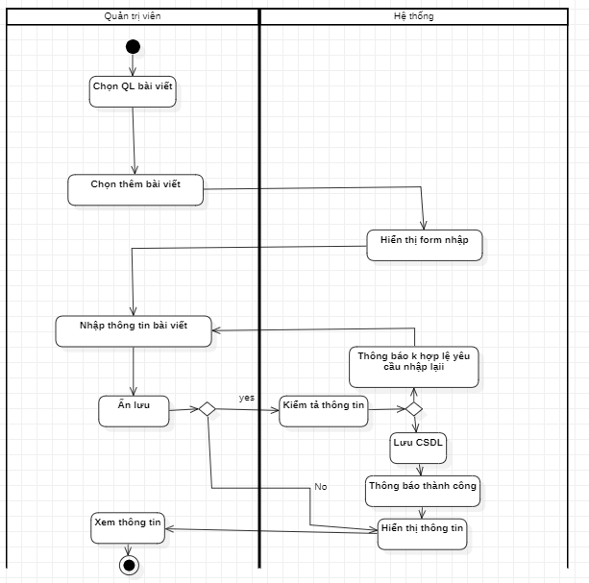

* *chức năng xóa bài viết*

+Biểu đồ hoạt động

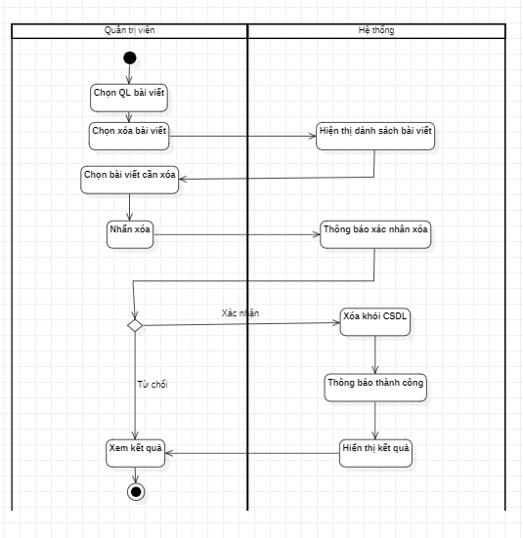

* *chức năng sửa bài viết*
* biểu đồ hoạt động

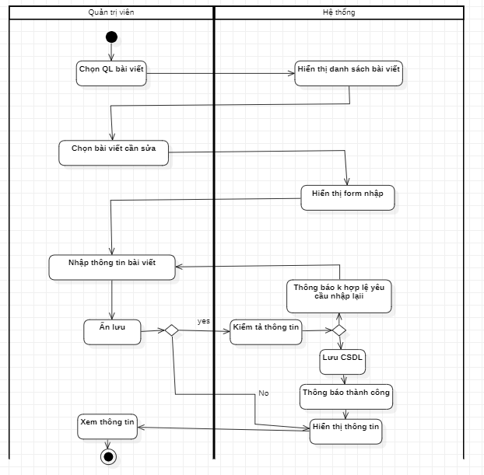

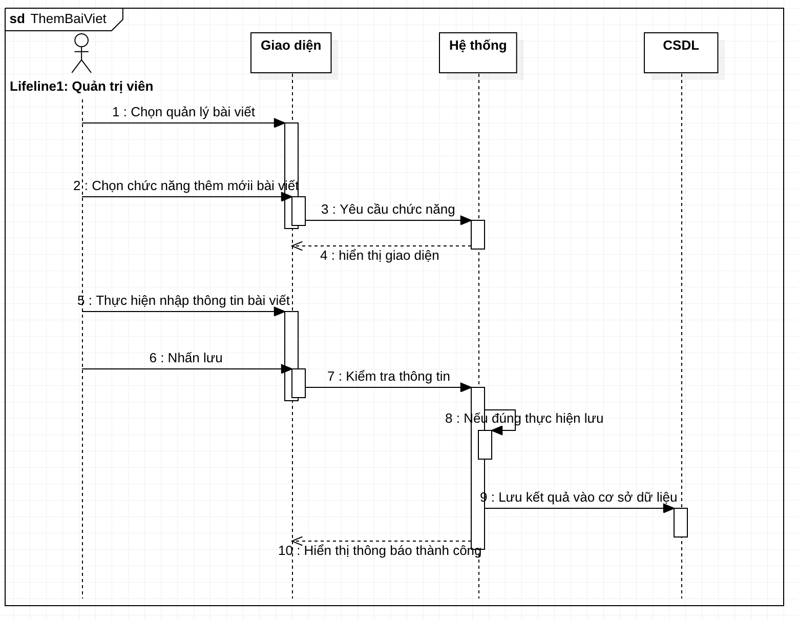

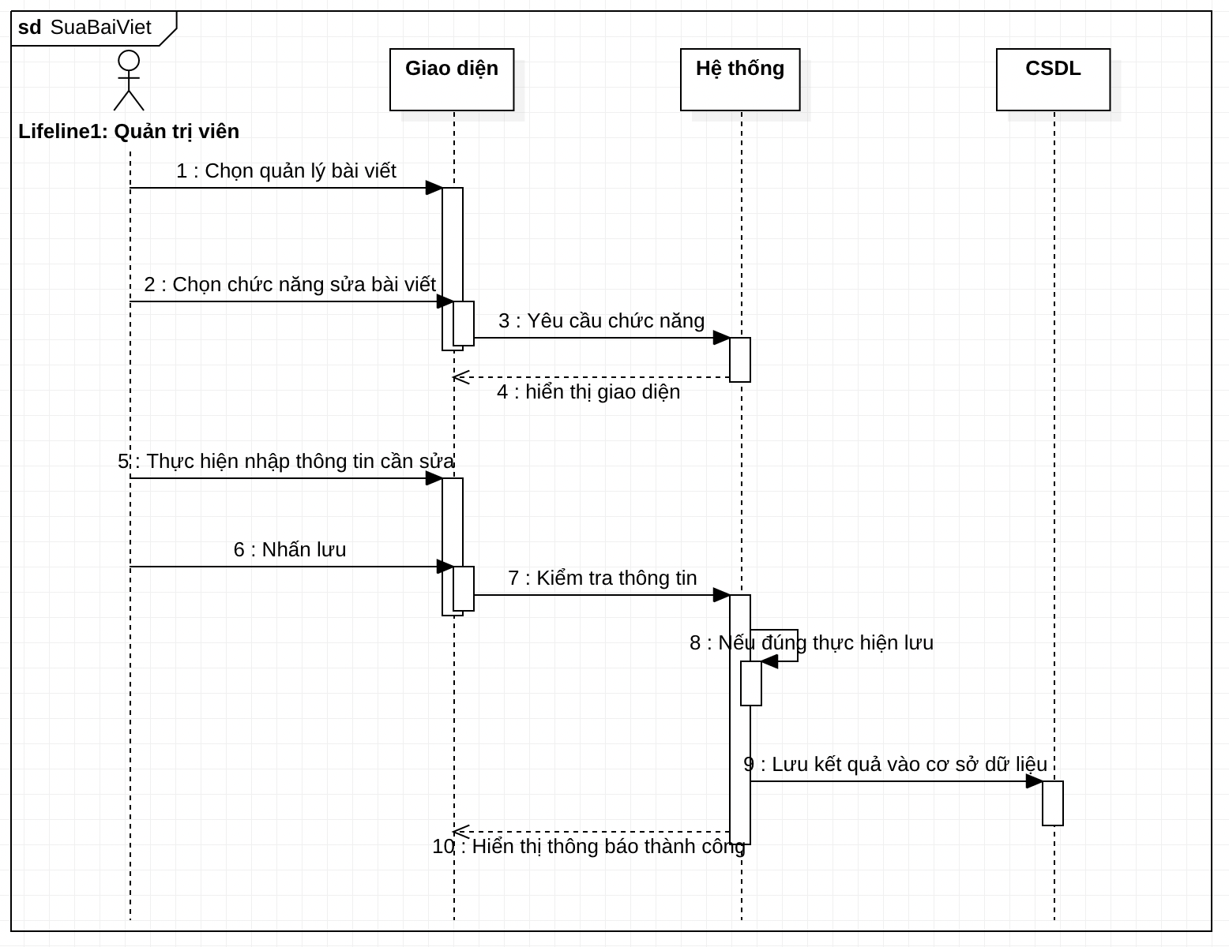

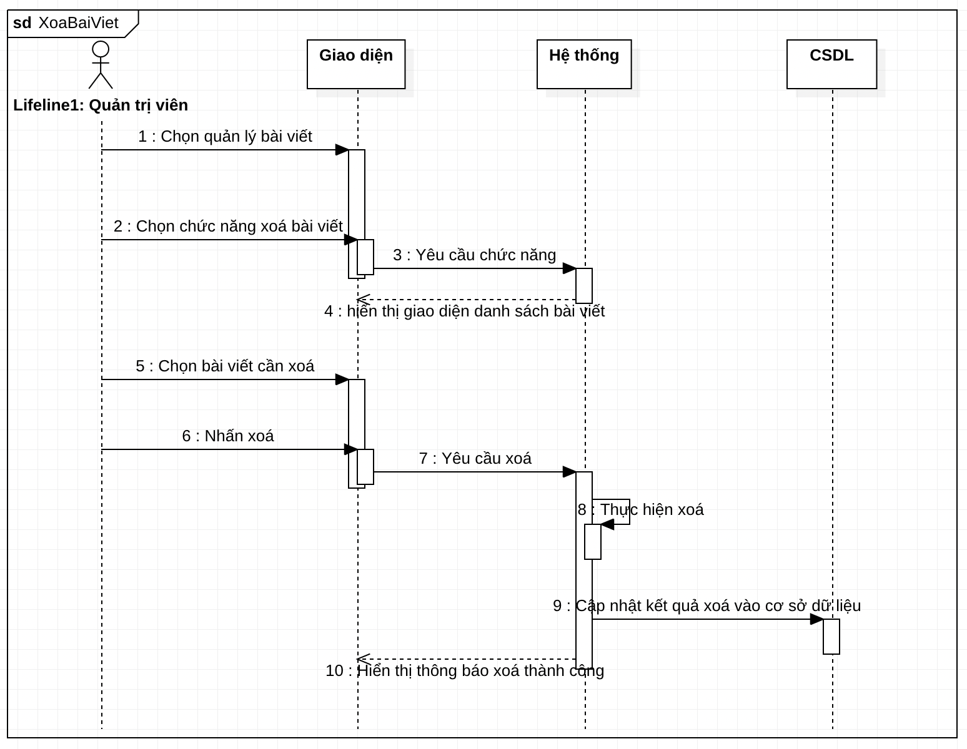

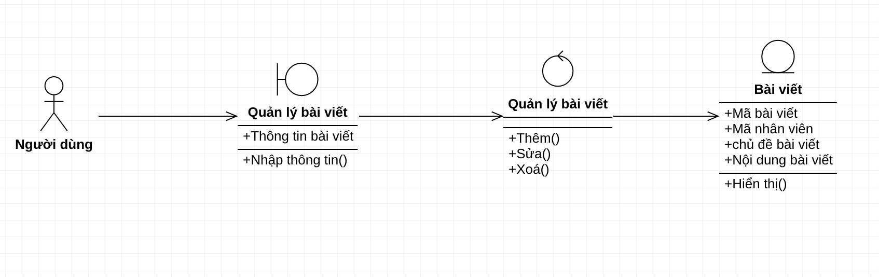

### 3.14 UC Chat

|  |  |
| --- | --- |
| Mô tả | Khách hàng gửi tin nhắn tới hệ thống và nhân viên trả lời |
| Tác nhân | Khách hàng, nhân viên |
| Điều kiện | Khách hàng đã đăng nhập |
| Đầu vào | Hộp chat |
| Thực hiện | 1. Khách hàng truy cập trang website  2. Khách hàng chọn chức năng Chat  3. Hệ thống sử dụng thuật toán gợi ý mẫu chat cho người dùng  4. Khách hàng Chat thông tin cần tư vấn vào khung chat  5. Hệ thống phản hồi tự động và thông báo ngẫu nhiên đến cho nhân viên đang online vào tư vấn.  6. Nhân viên trả lời Chat với khách hàng.  7. Hệ thống lưu trữ dữ liệu mỗi khi chat.  8. Kết thúc UC khi khách hàng và nhân viên cùng thoát khỏi đoạn chat |
| Đầu ra | Nội dung đoạn chat hiển thị trong khung chat và được lưu trữ trong lịch sử trò chuyện. |

Biểu đồ hoạt động

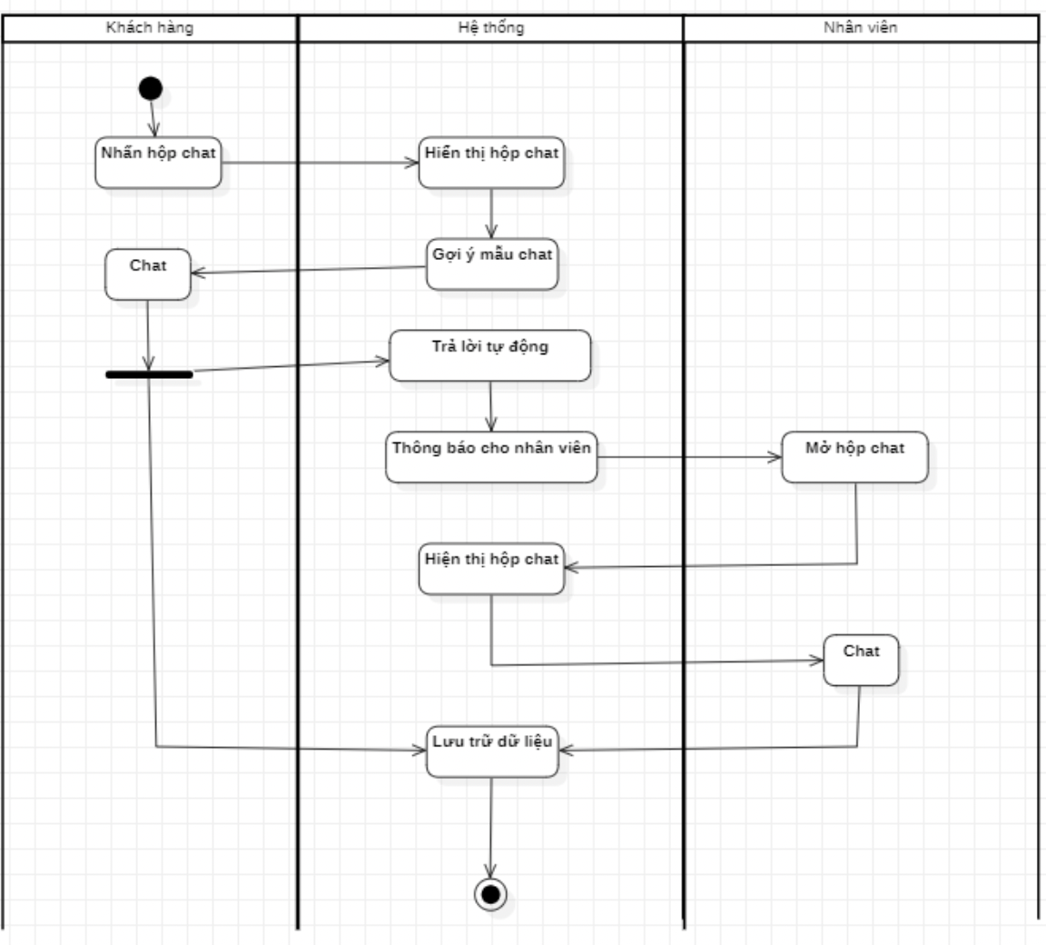

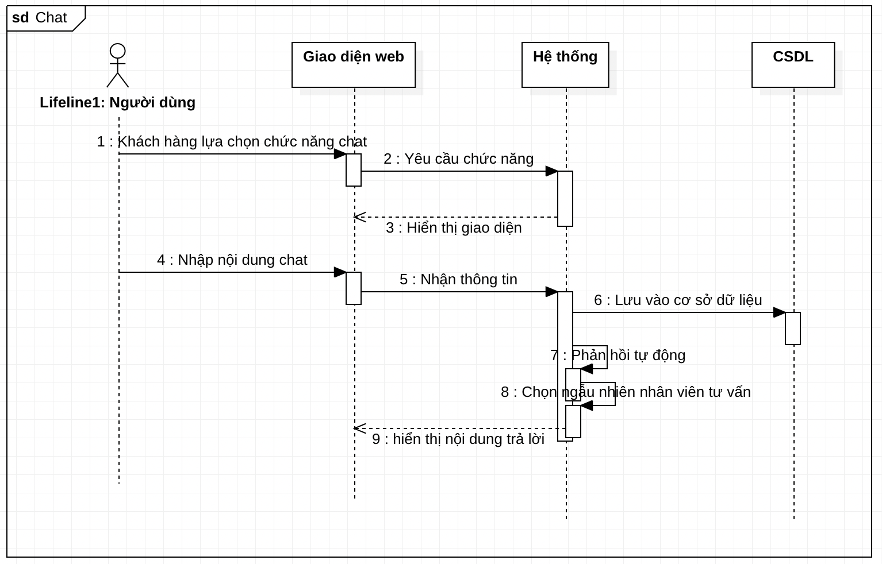

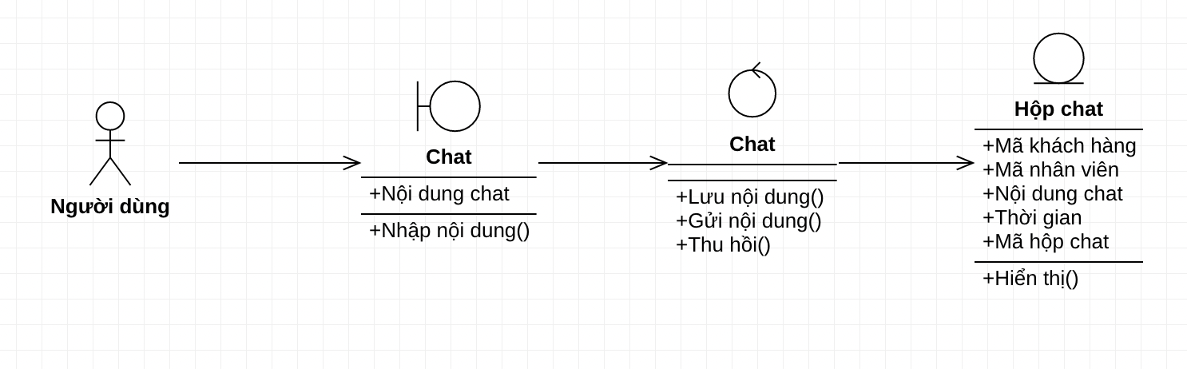

### **3.15 UC Thay đổi trạng thái**

|  |  |
| --- | --- |
| Mô tả | Đơn vị vận chuyển đã nhận đơn hàng |
| Tác nhân | Khách hàng, đơn vị vận chuyển |
| Điều kiện | Đơn vị vận chuyển đã đăng nhập vào hệ thống |
| Đầu vào | Thông tin đơn hàng |
| Thực hiện | 1. Đơn vị vận chuyển nhận thông tin đơn hàng cập nhật trạng thái đơn hàng đang tới đâu và vận chuyển tới địa chỉ trong đơn hàng  2. Nếu đơn hàng đã được thanh toán trước, đơn vị vận chuyển thực hiện bàn giao đơn hàng cho khách hàng  3.Nếu đơn hàng chưa được thanh toán, đơn vị vận chuyển thực hiện thanh toán đơn hàng trước khi bàn giao cho khách hàng  4.Đơn vị vận chuyển cập nhật trạng thái giao hàng thành công hoặc giao hàng thất bại.  5.Hệ thống cập nhật CSDL đơn hàng.  6.Đơn vị vận chuyển số tiền đã thu với nhân viên.  7.Kết thúc |
| Đầu ra | Nội dung đoạn chat hiển thị trong khung chat và được lưu trữ trong lịch sử trò chuyện. |

Biểu đồ hoạt động

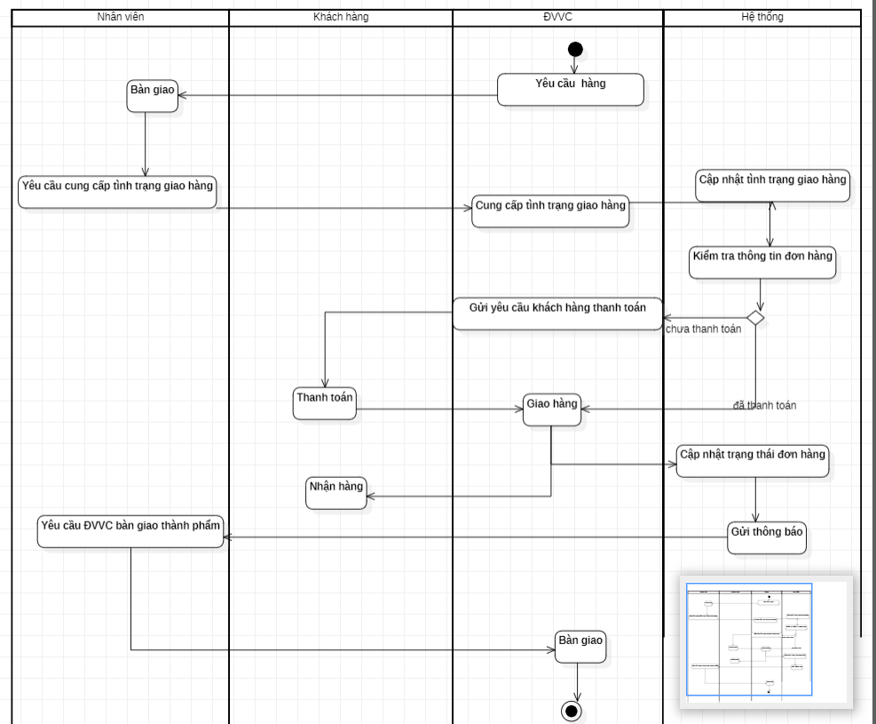

Biểu đồ tuần tự:

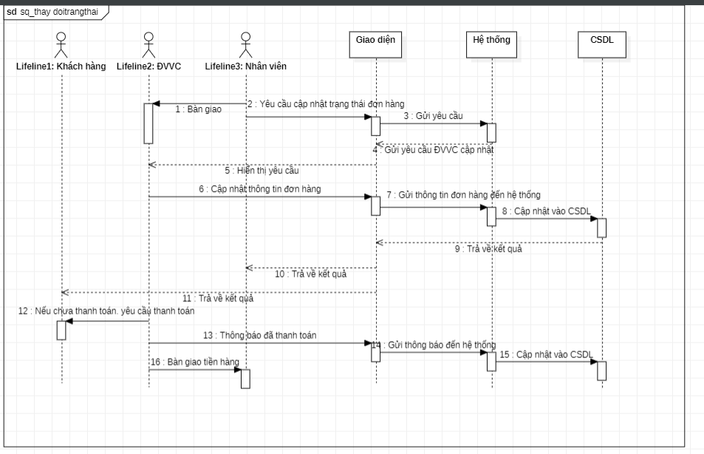

**Biểu đồ lớp:**

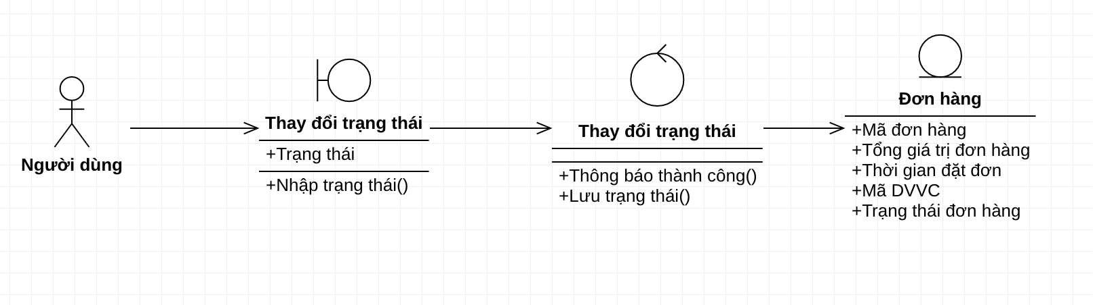

## **4.Xây dựng hệ thống và kiểm thử**

### 4.1. Phát hiện lớp đối tượng

|  |  |  |
| --- | --- | --- |
| STT | Tên lớp | Ý nghĩa |
| 1 | Quantrivien | Lưu thông tin của quản trị viên và mô tả các thao tác mà quản trị viên có thể thực hiện |
| 2 | Nhanvien | Lưu thông tin của nhân viên và mô tả các thao tác mà nhân viên có thể thực hiện |
| 3 | Khachhang | Lưu thông tin của khách hàng và mô tả các thao tác mà khách hàng có thể thực hiện |
| 4 | nhacungcap | Lưu thông tin nhà cung cấp mô tả các thao tác mà nhà cung cấp có thể thực hiện |
| 5 | donvivanchuyen | Lưu thông tin đơn vị vận chuyển và phương thức mà đơn vị vận chuyển có thể thực hiện. |
| 6 | taikhoan | Lưu thông tin tài khoản và phương thức thực hiện đối với tài khoản. |
| 7 | sanpham | Lưu thông tin của sản phẩm và các phương thức thực hiện đối với sản phẩm. |
| 8 | donhang | Lưu thông tin của đơn hàng và các phương thức thực hiện đối với đơn hàng. |
| 9 | chitietdonhang | Lưu thông tin chi tiết đơn hàng và phương thức hiển thị chi tiết đơn hàng |
| 10 | giohang | Lưu thông tin giỏ hàng và các phương thức thực hiện trên giỏ hàng |
| 11 | chitietgiohang | Lưu thông tin chi tiết giỏ hàng và phương thức hiển thị của giỏ hàng. |
| 12 | donhangnhap | Lưu thông tin đơn hàng nhập và phương thức quản lý đối với đơn hàng. |
| 13 | chitietdonhangnhap | Lưu thông tin cho tiết đơn hàng nhập và phương thức hiển thị cho đơn hàng. |
| 14 | luong | Lưu thông tin lương của nhân viên và phương thức tính toán đối với lương. |
| 15 | phuongthucthanhtoan | Lưu thông tin liên quan đến phương thức thanh toán và các thao tác của nó |
| 16 | khuyenmai | Lưu thông tin khuyến mãi và các phương thức đối với thông tin khuyến mãi |

### 4.2. Vẽ biểu đồ lớp

Bản 1:::::::::::::::::::::::::::::::::::::::::::::::::::::::::::::::::::::::::::::::::::::::::::::::::::::::::::::::::::::::::::::::::::::::::

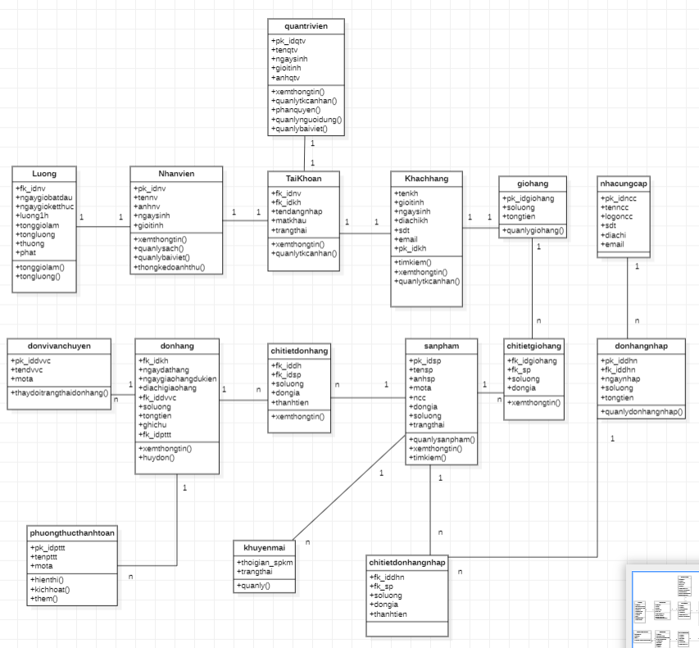

Bản 2:::::::::::::::::::::::::::::::::::::::::::::::::::::::::::::::::::::::::::::::::::::::::::::::::::::::::::::::::::::::::::::::::::::::::

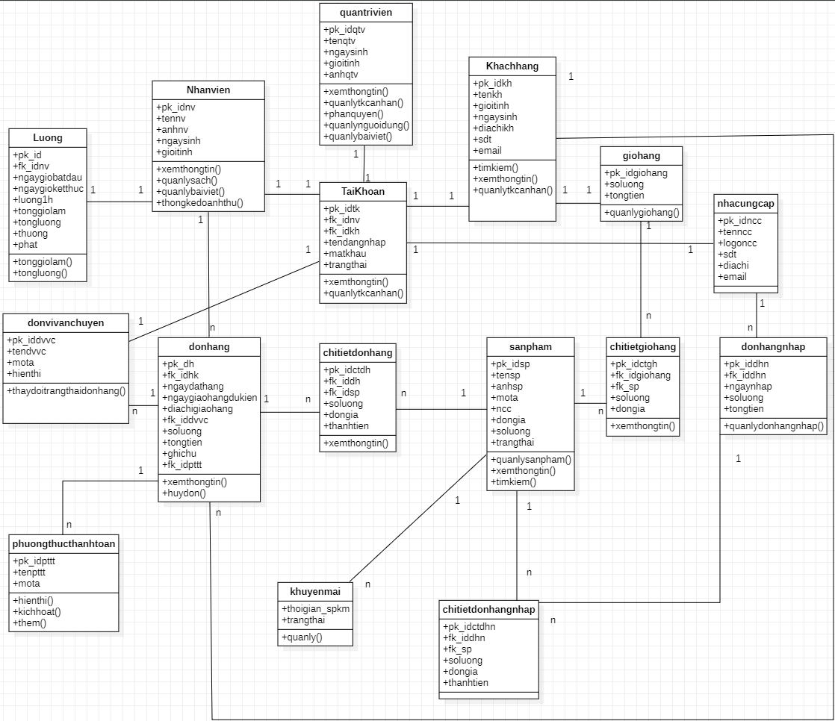

### 4.3. Phân tích dữ liệu

#### 1.Biểu đồ thực thể liên kết

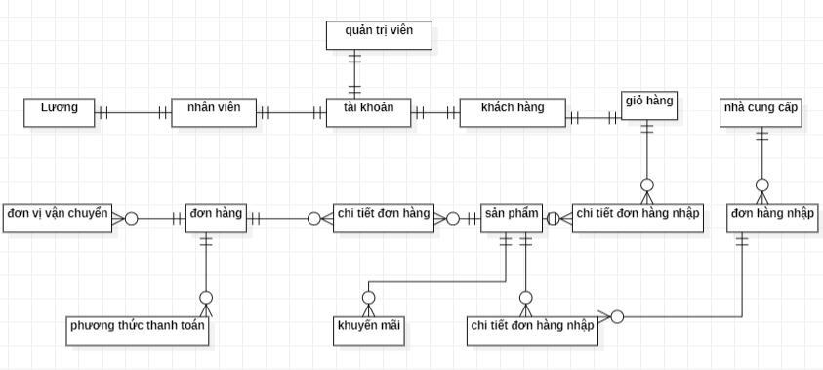

#### 2.Biểu đồ quan hệ

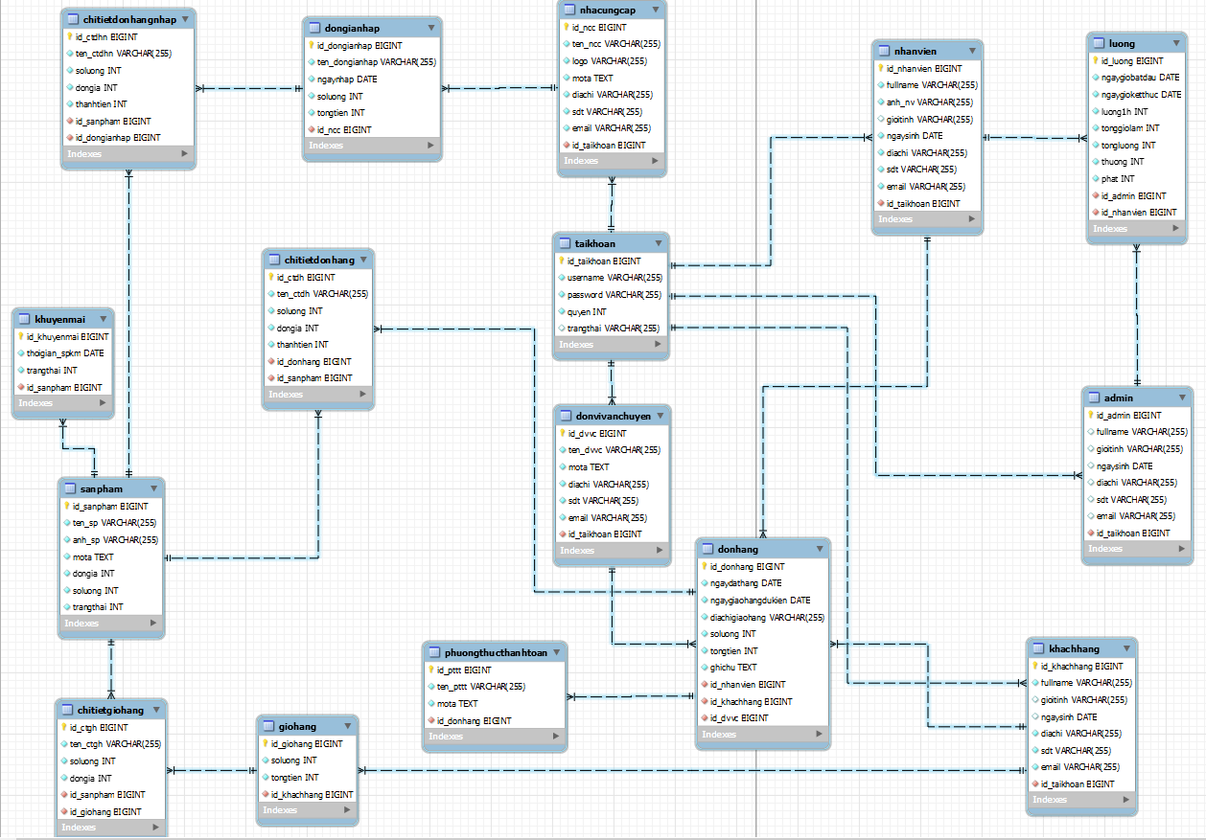

# Chương 5: Thiết kế chi tiết hệ thống

### **I.** **Thiết kế cơ sở dữ liệu:**

1.Quản trị viên

|  |  |  |
| --- | --- | --- |
| Tên trường | Kiểu dữ liệu | Ghi chú |
| pk_idqtv | int | id của quản trị viên |
| tenqtv | nvarchar | tên quản trị viên |
| ngaysinh | date | Ngày sinh |
| gioitinh | nvarchar | giới tính |
| anhqtv | image | ảnh quản trị viên |

2.Nhân viên

|  |  |  |
| --- | --- | --- |
| Tên trường | Kiểu dữ liệu | Ghi chú |
| pk_idnv | int | id của nhân viên |
| tennv | nvarchar | tên nhân viên |
| ngaysinh | date | Ngày sinh |
| gioitinh | nvarchar | giới tính |
| anhnv | img | ảnh nhân viên |

3.Khách hàng

|  |  |  |
| --- | --- | --- |
| Tên trường | Kiểu dữ liệu | Ghi chú |
| pk_idkh | int | id của khách hàng |
| tenqkh | nvarchar | tên khách hàng |
| ngaysinh | date | Ngày sinh |
| gioitinh | nvarchar | giới tính |
| diachikh | nvarchar | địa chỉ khách hàng |
| sdt | int | số điện thoại |
| email | char | địa chỉ email |

4.Nhà cung cấp

|  |  |  |
| --- | --- | --- |
| Tên trường | Kiểu dữ liệu | Ghi chú |
| pk_idncc | int | id của nhà cung cấp |
| tenncc | nvarchar | tên nhà cung cấp |
| logoncc | image | logo của nhà cung cấp |
| diachi | nvarchar | địa chỉ nhà cung cấp |
| sdt | int | số điện thoại |
| email | char | địa chỉ email |

5. Đơn vị vận chuyển

|  |  |  |
| --- | --- | --- |
| Tên trường | Kiểu dữ liệu | Ghi chú |
| pk_iddvvc | int | id của đơn vị vận chuyển |
| tendvvc | nvarchar | tên đơn vị vận chuyển |
| mota | nvarchar | mô tả |

6. Tài khoản

|  |  |  |
| --- | --- | --- |
| Tên trường | Kiểu dữ liệu | Ghi chú |
| pk_idtk | int | id của tài khoản |
| fk_idnv | int | id của nhân viên |
| fk_idkh | int | id của khách hàng |
| tendangnhap | char | tên đăng nhập |
| matkhau | char | mật khẩu |
| trangthai | nchar | trạng thái |

7.Sản phẩm

|  |  |  |
| --- | --- | --- |
| Tên trường | Kiểu dữ liệu | Ghi chú |
| pk_idsp | int | id của sản phẩm |
| tensp | nvarchar | tên sản phẩm |
| anhsp | image | ảnh của sản phẩm |
| mota | nvarchar | mô tả |
| dongia | float | đơn giá |
| soluong | int | số lượng |
| trangthai | nvarchar | trạng thái |

8. donhang

| Tên trường | Kiểu dữ liệu | Ghi chú |
| --- | --- | --- |
| fk_idkh | int | id khách hàng |
| ngaydathang | date | ngày đặt hàng |
| ngaygiaohangdukien | date | ngày dự kiến giao hàng |
| diachigiaohang | nvarchar | địa chỉ giao hàng |
| thanhtien | float | tổng tiền đơn hàng |
| fk_iddvvc | int | id đơn vị vận chuyển |
| soluong | int | số lượng sản phẩm |
| tongtien | float | tổng tiền đơn hàng |
| ghichu | nvarchar | ghi chú |
| fk_idpttt | int | id phương thức thanh toán |

9. chitietdonhang

|  |  |  |
| --- | --- | --- |
| Tên trường | Kiểu dữ liệu | Ghi chú |
| pk_idctdh | int | id của nhân viên |
| fk_iddh | int | id đơn hàng |
| fk_idsp | int | id sản phẩm |
| soluong | int | số lượng của mỗi sản phẩm |
| dongia | float | giá của mỗi sản phẩm |
| thanhtien | float | tổng tiền đơn hàng |

10.giohang

|  |  |  |
| --- | --- | --- |
| Tên trường | Kiểu dữ liệu | Ghi chú |
| pk_idgiohang | int | id của giỏ hàng |
| soluong | int | số lượng của sản phẩm |
| dongia | float | giá của sản phẩm |

11. chitietgiohang

|  |  |  |
| --- | --- | --- |
| Tên trường | Kiểu dữ liệu | Ghi chú |
| fk_idgiohang | int | id đơn hàng |
| fk_idsp | int | id sản phẩm |
| soluong | float | số lượng của mỗi sản phẩm |
| dongia | int | giá của mỗi sản phẩm |

12.donhangnhap

|  |  |  |
| --- | --- | --- |
| Tên trường | Kiểu dữ liệu | Ghi chú |
| fk_iddhn | int | id đơn hàng nhập |
| soluong | int | số lượng của mỗi sản phẩm |
| ngaynhap | date | ngày nhập đơn hàng |
| tongtien | float | tổng tiền đơn hàng nhập |

13.chitietdonhangnhap

|  |  |  |
| --- | --- | --- |
| Tên trường | Kiểu dữ liệu | Ghi chú |
| fk_iddhn | int | id của đơn hàng nhập |
| fk_idsp | int | id sản phẩm |
| soluong | int | số lượng của mỗi sản phẩm |
| dongia | float | giá của mỗi sản phẩm |
| thanhtien | float | tổng tiền đơn hàng |

14.luong

|  |  |  |
| --- | --- | --- |
| Tên trường | Kiểu dữ liệu | Ghi chú |
| fk_idnv | int | id nhân viên |
| ngaygiobatdau | date | ngày bắt đầu làm của nhân viên |
| ngaygioketthuc | date | ngày kết thúc làm của nhân viên |
| luong1h |  | lương trên một giờ của nhân viên |
| tonggiolam | float | tổng giờ làm |
| tongluong | float | tổng lương của nhân viên |
| thuong | float | tổng thưởng của nhân viên |
| phat | float | tổng phạt của nhân viên |

15.phuongthucthanhtoan

|  |  |  |
| --- | --- | --- |
| Tên trường | Kiểu dữ liệu | Ghi chú |
| pk_idpptt | int | id của phương thức thanh toán |
| tenpttt | nvarchar | tên phương thức thanh toán |
| mota | nvarchar | mô tả |

16.khuyenmai

|  |  |  |
| --- | --- | --- |
| Tên trường | Kiểu dữ liệu | Ghi chú |
| thoigian_spkm | date | thời gian sản phẩm khuyến mãi |
| trangthai | nvarchar | trạng thái |
| thanhtien | int | tổng tiền đơn hàng |

### **II. Thiết kế giao diện**

Link: [Thiết kế giao diện website](https://www.figma.com/file/MRuPNvnQtB09MbGajRMaA1/WebQTHTTT?node-id=0%3A1)

**Chương 6: Xây dựng hệ thống và kiểm thử**